REPÚBLICA FEDERATIVA DO BRASIL ESTADO DO ESPÍRITO SANTO MUNICÍPIO DE IÚNA
2026-F89C75 - E-DOCS - DOCUMENTO ORIGINAL 20/05/2026 15:23 PÁGINA 1 / 57

PLANO MUNICIPAL DE SAÚDE VIGÊNCIA 2026-2029

WALDREM MARCELO OLIVEIRA SECRETÁRIO MUNICIPAL DE SAÚDE

PLANO MUNICIPAL DE SAÚDE 2026-2029
2026-F89C75 - E-DOCS - DOCUMENTO ORIGINAL 20/05/2026 15:23 PÁGINA 2 / 57

IDENTIFICAÇÃO

Período de Vigência: 2026-2029
Secretário Municipal de Saúde: Waldrem Marcelo Oliveira
Prefeito Municipal: Romário Batista Vieira
Presidente do Conselho Municipal de Saúde: Ricardo Evangelista Leite
Técnico do DigiSUS: Ricardo Evangelista Leite Revisão Técnica: Ariádia Bebiani Provett Jacinto Colaboradores:
Ariadia Bebiani Provetti Jacinto Adriano Almeida Gonsalves Adriano de Oliveira Guedes Agnaldo de Amorim Fernandes Cloveniltom da Cruz Oliveira Francieli Bassetti Costa Medeiros Lylyanne Garcia Muzi Lopes Marilia Machado Silva

IÚNA- 2025

PLANO MUNICIPAL DE SAÚDE DE IÚNA 2026 - 2029
2026-F89C75 - E-DOCS - DOCUMENTO ORIGINAL 20/05/2026 15:23 PÁGINA 3 / 57

INTRODUÇÃO

O Plano Municipal de Saúde (PMS) 2026-2029 do Município de Iúna foi construído de forma participativa, com envolvimento da Secretaria Municipal de Saúde, conselheiros municipais de saúde, trabalhadores da rede, representantes de segmentos sociais e demais atores estratégicos. Seu processo metodológico seguiu as diretrizes do planejamento ascendente, partindo da análise situacional do território e culminando na definição de prioridades, objetivos, diretrizes, ações e metas pactuadas.
A elaboração deste documento contempla os princípios e diretrizes do Sistema Único de Saúde (SUS), considerando:
- a Atenção Primária à Saúde (APS) como ordenadora da Rede de Atenção à Saúde (RAS);
- os determinantes e condicionantes sociais de saúde;
- a necessidade de fortalecimento da vigilância em saúde e dos processos de cuidado;
- o compromisso com a equidade, integralidade e universalidade;
- a valorização da participação social.
Este plano expressa o compromisso da gestão municipal com a melhoria contínua dos serviços, qualificação dos processos de trabalho e ampliação do acesso da população a ações e serviços de saúde resolutivos e humanizados.

ANÁLISE DA SITUAÇÃO DE SAÚDE MUNICIPAL

O município está localizado no Sudoeste do Espírito Santo, a 185 km da capital Vitória. Com uma população em 2022 de 28.590 habitantes, quase mil habitantes a menos que o previsto pelo IBGE. Sua principal fonte de receita é a cafeicultura e tem se destacado no turismo na região do Caparaó. Entre as características que interferem no estado saúde/doença da população, destacam-se: as grandes distâncias entre a sede do município e as comunidades rurais; longos trechos de estradas de terra batida e terrenos acidentados no entorno do Parque Nacional do Caparaó; uso de agroquímicos na cafeicultura; localização geográfica de fronteira entre estados e; as longas distâncias até os polos de referência em serviços de saúde (Cachoeiro de Itapemirim a 140 Km e Vitória a 185 km).
O município é de característica agrícola familiar e tem na cafeicultura de montanha sua principal fonte de renda. Nos últimos anos tem apresentado crescimento nos empreendimentos voltados ao turismo, já que grande parte da região do Caparaó fica localizada em terras iunenses.

A primeira manifestação documental, que se tem notícia, de um gestor municipal preocupado com a saúde dos iunenses, data de 11 de agosto de 1908, quando o então prefeito José Antônio Lofêgo escreveu ao governador Jerônimo de Souza Monteiro, demonstrando sua preocupação com a varíola que se manifestava nas proximidades de Iúna e solicitava, com máxima urgência, tubos de linfa para vacinar a população local.
2026-F89C75 - E-DOCS - DOCUMENTO ORIGINAL 20/05/2026 15:23 PÁGINA 4 / 57
Em 29 de agosto de 1912, o prefeito escreveu novamente ao governador, informando que a doença já se manifestava e se desenvolvia em lugares próximos à sede do município. Em 18 de abril de 1913, finalmente, afirmou que a varíola havia chegado à cidade, reiterando o pedido de tubos de linfa para vacinar os habitantes.
Aquela preocupação de José Antônio Lofêgo, lá nas primeiras décadas do século XX, em garantir o acesso dos iunenses à saúde, é a mesma da expressada atualmente neste Plano de Saúde, que aplica todos os esforços necessários para que nosso sistema de saúde seja cada vez mais aperfeiçoado, entregando as melhores condições de saúde ao povo iunense.
E, em homenagem àquele primeiro prefeito preocupado com a saúde da população, transcrevemos suas cartas ao chefe do Poder Estadual. Ei-las:

(Primeira carta)

Governo Municipal da Vila do Rio Pardo, 11 de agosto de 1908 Exmº Sr.
Estamos ameaçados com a invasão da varíola que se manifesta e se desenvolve nas proximidades do nosso Município, parecendo prometer-nos também uma visita.

O povo acelera-se e, tímido, dirige-se-me constantemente, pedindo antecipadas e enérgicas providências para repelir a força do terrível mórbus, na hipótese de sua invasão; muito me compadeço, entretanto, do estado constrangedor do povo e na expectativa de boa resolução a tomar, sugeriu-me feliz ideia, a respeito da qual recorro ao poderoso auxílio de V.Exª para ordenar a Diretoria de Higiene no sentido de remeter-me tubos de linfa, com a máxima urgência, para se vacinarem os habitantes do Município e nomear Delegado de Higiene o cidadão Eduardo Navarro, aqui estabelecido com farmácia, para ministrar o serviço das vacinas, de que para isto tem a precisa habilitação. Se for preciso, ainda recorrerei a V.Exª pedindo providências de outros recursos.

Confiado, pois, no forte apoio de V.Exª, fico ansioso esperando o vosso concurso, para eu dar plena satisfação do prestígio de minha autoridade e prova de sentimento pio.

Saudações.

Ilmº e exmº Sr. Jerônimo de Souza Monteiro

DD. Presidente do Estado do Espírito Santo O Presidente do Governo Municipal

José Antônio Lofêgo
2026-F89C75 - E-DOCS - DOCUMENTO ORIGINAL 20/05/2026 15:23 PÁGINA 5 / 57

(Documento extraído do livro “Subsídios para uma história de Iúna (1814-1939): fontes comentadas”, de Matusalém Dias de Moura)

Características do Município:

Localizado no sudoeste do estado do Espírito Santo, na região do Caparaó, com área territorial de 460,586 km², a densidade demográfica que anteriormente era de 59,27hab/km², passou para 62,07hab/km² com o censo de 2022, tendo maior concentração da população na faixa etária de 20 a 59 anos.
O município possui taxa de escolaridade de crianças entre 6 e 14 anos de 98,94% - dados de 2022 - e um IDHM de 0,666 - dados de 2010. A mortalidade infantil está na média de 12,42 óbitos por cada mil nascidos vivos em 2023 e o Produto Interno Bruto - PIB, é de R$ 18.303,85 por pessoa em 2021.
A taxa de mortalidade infantil média na cidade é de 4,43 para 1.000 nascidos vivos. As internações devido a diarreias são de 66,5 para cada 1.000 habitantes. Comparado com todos os municípios do estado, fica nas posições 60 de 78 e 9 de 78, respectivamente. Quando comparado a cidades do Brasil todo, essas posições são de 3968 de 5570 e 851 de 5570, respectivamente.

Mortalidade Infantil pelo censo de 2022 foi de 4,43 óbitos por mil nascidos vivos. Comparando a outros municípios do país o munícipio está na 3968ºentre os 5570 municípios, no Estado ele ocupa a 60º entre os 78 municípios capixabas, por fim, ocupando a 9º colocação na região geográfica imediata composta por 12.
Ainda de acordo com o censo de 2022

Trabalho e Rendimento
Em 2021, o salário médio mensal era de 1,8 salários mínimos. A proporção de pessoas ocupadas em relação à população total era de 12,53%. Na comparação com os outros municípios do estado, ocupava as posições 40 de 78 e 57 de 78, respectivamente. Já na comparação com cidades do país todo, ficava na posição 3288 de 5570 e 3014 de 5570, respectivamente. Considerando domicílios com rendimentos mensais de até meio salário mínimo por pessoa, tinha 37% da população nessas condições, o que o colocava na posição 35 de 78 dentre as cidades do estado e na posição 3180 de 5570 dentre as cidades do Brasil.

Educação
2026-F89C75 - E-DOCS - DOCUMENTO ORIGINAL 20/05/2026 15:23 PÁGINA 6 / 57
Em 2010, a taxa de escolarização de 6 a 14 anos de idade era de 97,4%. Na comparação com outros municípios do estado, ficava na posição 43 de 78. Já na comparação com municípios de todo o país, ficava na posição 3079 de 5570. Em relação ao IDEB, no ano de 2021, o IDEB para os anos iniciais do ensino fundamental na rede pública era 5,8 e para os anos finais, de 5,6. Na comparação com outros municípios do estado, ficava nas posições 43 e 5 de 78. Já na comparação com municípios de todo o país, ficava nas posições 1972 e 395 de 5570.

Economia
Em 2021, o PIB per capita era de R$ 18.303,85. Na comparação com outros municípios do estado, ficava nas posições 62 de 78 entre os municípios do estado e na 3342 de 5570 entre todos os municípios. Já o percentual de receitas externas em 2015 era de 91%, o que o colocava na posição 10 de 78 entre os municípios do estado e na 1922 de 5570. Em 2017, o total de receitas realizadas foi de R$ 65.186,67 (x1000) e o total de despesas empenhadas foi de R$ 59.094,91 (x1000). Isso deixa o município nas posições 36 e 32 de 78 entre os municípios do estado e na 1408 e 1400 de 5570 entre todos os municípios.

Meio Ambiente
Apresenta 62,9% de domicílios com esgotamento sanitário adequado, 61,3% de domicílios urbanos em vias públicas com arborização e 64,8% de domicílios urbanos em vias públicas com urbanização adequada (presença de bueiro, calçada, pavimentação e meio-fio). Quando comparado com os outros municípios do estado, fica na posição 30 de 78, 48 de 78 e 4 de 78, respectivamente. Já quando
comparado a outras cidades do Brasil, sua posição é 1718 de 5570, 3618 de 5570 e 139 de 5570, respectivamente.

Território
Em 2022, a área do município era de 460,586 km², o que o coloca na posição 36 de 78 entre os municípios do estado e 2609 de 5570 entre todos os municípios.

O município de Iúna ocupava a 39ª posição entre os munícios capixabas com maior taxa de mortalidade infantil em 2019 com taxa de 10,5 óbitos por mil nascidos vivos, ano anterior a pandemia da Covid-19 e passou para 53ª posição em 2020 com taxa de 6,04 óbitos por mil nascidos vivos.
A partir do Plano Diretor de Regionalização, o Município está inserido na Região Sul tendo como referência a Superintendência Regional de Saúde de Cachoeiro de Itapemirim.

2026-F89C75 - E-DOCS - DOCUMENTO ORIGINAL 20/05/2026 15:23 PÁGINA 7 / 57
SÍNTESE E ANÁLISE SITUACIONAL DO MUNICÍPIO

Caracterização Territorial e Demográfica

O Município de Iúna está localizado no Sudoeste do Espírito Santo, na região do Caparaó, a 185 km da capital Vitória. Possui área territorial de 460,586 km² e população de 28.590 habitantes (Censo 2022). Apresenta:
- Densidade demográfica: 62,07 hab/km²;
- Economia predominantemente agrícola, especialmente pela cafeicultura de montanha;
- Crescente desenvolvimento turístico devido à presença do Parque Nacional do Caparaó;
- Amplas áreas rurais, com estradas não pavimentadas e distâncias significativas até polos de referência em saúde.

Características que impactam a saúde local incluem:

- Uso intensivo de agrotóxicos;
- Dificuldades de deslocamento entre zonas rurais e sede do município;
- Barreiras de acesso aos serviços regionais (Cachoeiro de Itapemirim e Vitória);
- Vulnerabilidades sociais distribuídas de forma desigual no território.

Iúna apresenta perfil populacional de transição demográfica, com envelhecimento progressivo e redução da taxa de natalidade, implicando aumento na demanda por cuidados continuados, tratamento de condições crônicas e suporte às fragilidades decorrentes do envelhecimento.

Condições Socioeconômicas

- Salário médio mensal: 1,8 salários mínimos (2021);
- População ocupada: 12,53%;
- 37% dos domicílios com renda per capita de até ½ salário mínimo;
- IDEB 2021: 5,8 (anos iniciais) e 5,6 (anos finais);
- PIB per capita 2021: R$ 18.303,85.

Esses dados reforçam a necessidade de políticas intersetoriais de promoção da saúde, combate às desigualdades e fortalecimento da proteção social.

Perfil Epidemiológico
2026-F89C75 - E-DOCS - DOCUMENTO ORIGINAL 20/05/2026 15:23 PÁGINA 8 / 57

  - Principais causas de internação (SIH/SUS)

    - Doenças do aparelho respiratório;
    - Doenças do aparelho circulatório;
    - Doenças do aparelho digestivo;
    - Causas externas.

Condições Sensíveis à Atenção Primária (ICSAP)

Há redução contínua das ICSAP a partir de 2020, evidenciando maior resolutividade da APS em agravos como:
    - hipertensão;
    - diabetes;
    - asma;
    - gastroenterites;
    - infecções respiratórias.

Iúna possuía em dezembro de 2025: 155 gestantes, 1565 diabéticos e 4919 hipertensos.

Doenças e agravos de notificação

    - Agravos de maior incidência:
    - dengue (ciclos epidêmicos);
    - esquistossomose (persistente em áreas específicas);
    - intoxicação exógena (agrotóxicos e medicamentos);
    - COVID-19 (impacto significativo na APS e vigilância);
    - hepatites, sífilis e violências interpessoais.

Mortalidade

Predominância de óbitos por:

    - Doenças cardiovasculares e cerebrovasculares;
    - Neoplasias;
    - Doenças respiratórias em idosos;

    - Causas externas.
2026-F89C75 - E-DOCS - DOCUMENTO ORIGINAL 20/05/2026 15:23 PÁGINA 9 / 57

A mortalidade infantil apresenta tendência de redução, mas ainda requer vigilância contínua.

Rede Física de Saúde

Entre 2019 e 2024, a rede física passou de 19 para 22 estabelecimentos, destacando-se:

- Ampliação das UBS (de 9 para 11 unidades);
- Implantação da ESF Ferreira Vale;
- Início da EMAESM (Equipe Multiprofissional Especializada em Saúde Mental);
- Início de Funcionamento do CAPS I;
- Reforma e construção de novas UBS (Santa Clara, Central, Elza Botelho, N. S. das Graças e Pequiá);
- Manutenção de hospital filantrópico e duas unidades móveis.

Recursos Humanos

Entre 2020 e 2024 houve aumento expressivo no quadro:

- Médicos: de 14 para 33 (+135%);
- Enfermeiros: de 8 para 35 (+337%);
- Profissionais de nível superior: de 23 para 34.
- Redução significativa de ACS (de 70 para 59) requer atenção, dada sua importância na APS.

Produção da Atenção Primária

  - Atendimentos (2020-2024)

    - Crescimento contínuo de atendimentos e usuários até 2022;
    - Estabilização em 2023-2024 em patamar elevado;
    - Maior demanda concentrada em adultos e idosos.

Consultas

    - Aumento contínuo nas consultas médicas e de enfermagem, com destaque para:

    - Ampliação da oferta de especialidades;
2026-F89C75 - E-DOCS - DOCUMENTO ORIGINAL 20/05/2026 15:23 PÁGINA 10 / 57
    - Maior procura por parte da população idosa.

Visitas domiciliares

    - ACS: aumento superior a 100% entre 2020 e 2024;
    - Necessidade de retomar crescimento das visitas de enfermeiros e demais profissionais.

Saúde Bucal

    - Produção elevada em 2021, seguida de queda importante;
    - Ausência de ações de escovação supervisionada;
    - Necessidade de reorganização da agenda e ampliação da capacidade instalada.

Saúde da Mulher, Criança e Rede Cegonha

Partos na Santa Casa de Iúna

- Número de partos atingiu pico em 2022 (909), com queda em 2024 (456);
- Percentual de parto vaginal abaixo do recomendado (18%).

Nascidos Vivos

- Recuperação contínua desde 2021, atingindo 483 nascidos vivos em 2024.

Cobertura Vacinal

- Queda expressiva durante a pandemia;

Recuperação parcial a partir de 2022, mas abaixo das metas do PNI.

Vigilância em Saúde

A vigilância municipal exige fortalecimento em:

- Vigilância epidemiológica (dengue, esquistossomose, violências);
- Vigilância sanitária (fiscalização e controle de risco);
- Vigilância ambiental (áreas de risco, vetores, resíduos);

- Saúde do trabalhador (agrotóxicos e acidentes rurais);
2026-F89C75 - E-DOCS - DOCUMENTO ORIGINAL 20/05/2026 15:23 PÁGINA 11 / 57
- Zoonoses (cão, gato, morcego e fauna sinantrópica).

Gestão, Financiamento e Planejamento

Os dados do SIOPS indicam crescimento contínuo do investimento municipal em saúde, especialmente na Atenção Básica. O percentual aplicado em saúde manteve-se acima dos limites legais, demonstrando prioridade orçamentária.

Pontos essenciais:

- Fortalecer a estrutura administrativa, logística e de TI;
- Consolidar processos de planejamento com monitoramento anual (PAS/RAG);
- Melhorar processos de compras, armazenamento e distribuição de insumos;
- Ampliar participação social e fortalecer o Conselho Municipal de Saúde.

PRINCIPAIS PROBLEMAS IDENTIFICADOS

- Baixa cobertura vacinal em diversas faixas etárias.
- Queda da produção de saúde bucal e ausência de ações preventivas.
- Percentual muito baixo de partos vaginais.
- Crescimento de internações por doenças do aparelho digestivo.
- Redução do número de ACS.
- Descontinuidade e sub-registro nos atendimentos de saúde mental.
- Desigualdades territoriais e dificuldades de acesso na zona rural.
- Persistência de agravos importantes (dengue, esquistossomose, intoxicações).
- Necessidade de fortalecimento da regulação e da oferta de especialidades.

Rede física de estabelecimentos de saúde por tipo de estabelecimentos
2026-F89C75 - E-DOCS - DOCUMENTO ORIGINAL 20/05/2026 15:23 PÁGINA 12 / 57

Tipo de Estabelecimento | 2019 | 2020 | 2021 | 2022 | 2023 | 2024
Unidade móvel de nível pré-hospitalar na área de  urgência | 2 | 2 | 2 |  | 2 | 2
Farmácia | 1 | 1 | 1 | 1 | 1 | 1
Centro de saúde/unidade básica | 9 | 9 | 9 | 11 | 11 | 11
Hospital geral | 1 | 1 | 1 | 1 | 1 | 1
Consultório isolado | 1 | 1 | 1 | 2 | 2 | 2
Central de gestão em saúde | 1 | 1 | 1 | 1 | 1 | 1
Unidade de vigilância em saúde | 1 | 1 | 1 | 1 | 1 | 1
Clínica/centro de especialidade | 1 | 1 | 1 | 1 | 1 | 1
Policlínica | 2 | 2 | 2 | 2 | 2 | 2
Total | 19 | 19 | 19 | 20 | 22 | 22
Fonte: CNES
A rede física municipal demonstrou expansão significativa a partir de 2022, com um aumento notável nas unidades de saúde/básicas (de 9 para 11) e no número total de estabelecimentos (de 19 para 22 em 2023/2024). Isso reflete o investimento na Atenção Primária à Saúde (APS). É crucial investigar a ausência de dado para Unidades Móveis em 2022 para garantir a completude das informações.
Tabela de estabelecimentos de gestão municipal:

CNES | Nome Fantasia
2628082 | CENTRO MUNICIPAL DE SAUDE DE IUNA
9918353 | ESF CENTRO MUNICIPAL DE IUNA
5494745 | ESF GUANABARA
2628090 | ESF NOSSA SENHORA DAS GRACAS
3931110 | ESF PITO
2628120 | ESF QUILOMBO
5575923 | ESF VILA NOVA
872202 | FARMACIA BASICA IUNA
9200312 | FISIOTERAPIA IUNA
658596 | SAMU 192 IUNA A 460
658588 | SAMU 192 IUNA B 461
9400214 | SECRETARIA MUNICIPAL DE SAUDE DE IUNA
3680533 | UBS DERCI FRANCISCO DA SILVA
3680525 | UBS LUCIO ANTONIO DA SILVA
645753 | UBS FERREIRA VALE
2628112 | UNIDADE DE VIGILANCIA SANITARIA
5494761 | UNIDADE MOVEL I
5494788 | UNIDADE MOVEL II
2628104 | UNIDADE SANITARIA ANTONIO LAMY DE MIRANDA
7502036 | UNIDADE SANITARIA DE LARANJA DA TERRA
2446839 | UNIDADE SANITARIA DE RIO CLARO
2446863 | UNIDADE SANITARIA DE TERRA CORRIDA
2446898 | UNIDADE SANITARIA DE TRINDADE
2446871 | UNIDADE SANITARIA SAO JOAO DO PRINCIPE

Fonte: CNES

Destacamos o início do funcionamento da EMAESM - Equipe Multiprofissional em Atenção Especializada em Saúde Mental instalada na UBS Elsa Botelho Quarto (ESF Guanabara), a criação da ESF Ferreira Vale na UBS do Pito e abertura de um posto de medicamentos no distrito de Pequiá.
2026-F89C75 - E-DOCS - DOCUMENTO ORIGINAL 20/05/2026 15:23 PÁGINA 13 / 57
Em 2022 iniciou-se a reforma da UBS de Santa Clara e deu-se a conclusão da UBS do Bairro Ferreira Vale. Também foram viabilizados recursos para reforma das UBS central e Elza Botelho Quarto, bem como para construção de novas UBS: Nossa Senhora das Graças e Pequiá.
O CAPS entrou em funcionamento no segundo semestre de 2025, porém, não havia cadastro no CNES até o momento.

Relação de profissionais e forma de contratação: estatutários, bolsistas e autônomos

Ano | 2019 | 2020 | 2021 | 2022 | 2023 | 2024
Médicos | 15 | 14 | 25 | 33 | 33 | 33
Enfermeiros | 8 | 8 | 14 | 35 | 35 | 35
Outro nível superior | 21 | 23 | 33 | 34 | 34 | 34
Outro nível médio | 35 | 38 | 40 | 37 | 37 | 37
ACS | 70 | 62 | 61 | 59 | 59 | 59
Fonte: CNES
O quadro de recursos humanos registrou um crescimento exponencial de 2021 para 2022, especialmente nas categorias de Médicos e Enfermeiros, com aumentos de 132% e 337,5%, respectivamente, entre 2020 e 2022. Este salto é um indicador de investimento no corpo clínico e na capacidade de atendimento, sendo vital para sustentar as metas de ampliação da cobertura e resolutividade da APS. A redução no número de ACS (de 70 para 59) entre 2019 e 2022 deve ser monitorada para preservar a capilaridade das visitas domiciliares.

Total de Atendimentos e Pessoas Atendidas

Ano | 2020 | 2021 | 2022 | 2023 | 2024
Total de atendimentos | 25.761 | 43.119 | 65.687 | 64.514 | 67.720
Pessoas atendidas | 9.650 | 14.169 | 17.794 | 16.723 | 17.613
Fonte: RG System
Houve um crescimento robusto no volume de atendimentos e no número de pessoas atendidas entre 2020 e 2022. O total de atendimentos mais que dobrou nesse período (de 25.761 para 65.687) , e o número de pessoas atendidas aumentou cerca de 84%. Isso reflete o fortalecimento da APS e maior procura. A estabilização observada em 2023 e 2024 (com ligeira recuperação) indica a manutenção da alta capacidade operacional alcançada.

Atividade/Produção
2026-F89C75 - E-DOCS - DOCUMENTO ORIGINAL 20/05/2026 15:23 PÁGINA 14 / 57

Tipo | Faixa etária | 2020 | 2021 | 2022 | 2023 | 2024
Consultas | De outro  Município | 26 | 83 | 186 | 145 | 123
Consultas | ˂1 |  |  |  |  | 88
Consultas | 1-4 | 8 | 1046 | 2307 | 3338 | 5816
Consultas | 5-9 | 899 | 2194 | 4476 | 4375 | 3689
Consultas | 10-14 | 572 | 1952 | 3728 | 4117 | 5268
Consultas | 15-19 | 714 | 2111 | 3905 | 4397 | 5523
Consultas | 20-39 | 6017 | 14436 | 19903 | 22295 | 24613
Consultas | 40-49 | 3454 | 8564 | 12183 | 13715 | 15408
Consultas | 50-59 | 3616 | 9128 | 14130 | 15740 | 16503
Consultas | 60 e mais | 6971 | 16940 | 26761 | 28595 | 27949
Total |  | 22277 | 56370 | 87393 | 96572 | 10755
Fonte: RG System
A produção de consultas cresceu consistentemente, especialmente na população adulta (20-59 anos) e, de forma mais acentuada, em idosos (60 e mais), que representam a maior demanda, atingindo quase 28 mil consultas em 2023. Isso reflete a transição demográfica e reforça o foco nas Doenças Crônicas Não Transmissíveis (DCNT). Atenção: o total de 2024 (10.755) é um valor inconsistente em relação aos anos anteriores e à soma das faixas etárias, devendo ser verificado (provável erro de digitação/dado parcial no documento original).

Encaminhamentos

Tipo |  | 2020 | 2021 | 2022 | 2023 | 2024
Encaminhamentos Médico | Atendimento especializado | 734 | 2051 | 3659 | 3025 | 2053
Encaminhamentos Médico | Internação Hospitalar | 17 | 8 | 1 | 2 | 1
Encaminhamentos Médico | Urgência/Emergência | 36 | 27 | 12 | 11 | 10
Fonte: RG System
A queda drástica nas Internações Hospitalares e Urgências/Emergências encaminhadas é um forte indicador de sucesso e maior resolutividade da Atenção Básica, sinalizando melhor controle de condições crônicas e prevenção de agravos. O crescimento nos encaminhamentos para Atendimento Especializado entre 2020 e 2022 (de 734 para 3.659) reflete a melhoria da capacidade da APS em identificar e referenciar casos que exigem atenção secundária.
Atendimento odontológico

Tipo |  | 2020 | 2021 | 2022 | 2023 | 2024
Atendimento Odontológico | 1ª Consulta odontológica | 60 | 705 | 239 | 106 | 99
Atendimento Odontológico | Escovação supervisionada | 0 | 4 | 0 | 0 | 0
Atendimento Odontológico | Tratamento Concluído | 57 | 502 | 194 | 161 | 46
Atendimento Odontológico | Urgência | 33 | 251 | 126 | 160 | 82
Atendimento Odontológico | Atendimento de gestante | 2 | 28 | 16 | 15 | 13
Atendimento Odontológico | Instalação de Prótese | 0 | 6 | 1 | 0 | 0
Fonte: RG System

O ano de 2021 foi atípico com um grande volume de produção , mas os anos seguintes mostram uma redução significativa, o que corrobora a necessidade de reorganização da agenda e ampliação da capacidade instalada da Saúde Bucal, conforme diagnóstico da APS. A baixa realização de Escovação Supervisionada aponta para uma lacuna nas ações de promoção e prevenção em saúde bucal, área que deve ser priorizada no Plano.
2026-F89C75 - E-DOCS - DOCUMENTO ORIGINAL 20/05/2026 15:23 PÁGINA 15 / 57
Visita Domiciliar

Ano | 2020 | 2021 | 2022 | 2023 | 2024
ACS | 15.300 | 26.157 | 30.171 | 31.777 | 33.416
Enfermeiro | 417 | 2137 | 1.990 | 2.046 | 920
Médico | 2 | 52 | 217 | 229 | 150
Outros | 447 | 2689 | 2696 | 291 | 239
Total | 16.166 | 31.035 | 35.074 | 34.343 | 34.725

Fonte: RG System
As visitas domiciliares demonstram crescimento contínuo e sustentado, impulsionadas pela produção dos ACS, que aumentaram em mais de 100% entre 2020 e 2024. Este é um indicador de forte inserção territorial e capilaridade da APS. No entanto, a redução nas visitas de Enfermeiro e Outros em 2024 deve ser analisada para garantir que as equipes de Nível Superior mantenham a cobertura necessária para o acompanhamento dos casos mais vulneráveis e complexos.

Partos Realizados na Santa Casa de Iúna Série Histórica:

Partos na Santa Casa de Iúna | 2019 | 2020 | 2021 | 2022 | 2023 | 2024
Cesáreos | 209 | 150 | 333 | 719 | 540 | 374
Vaginais | 52 | 39 | 156 | 190 | 140 | 82
Percentual de Partos Vaginais | 20% | 20,6% | 32% | 21% | 20,5% | 18%
Total | 261 | 189 | 489 | 909 | 679 | 456
Fonte: SINASC
Nota-se uma queda 32,8% no número de partos realizados em 2024 quando comparado ao ano de 2023. Outro destaque é o percentual de partos vaginais que fechou em 18%, abaixo dos padrões recomendados. O total de partos demonstra flutuação acentuada, com um pico em 2022 (909) e uma queda de 32,8% em 2024. O maior desafio da série histórica é o baixo e decrescente Percentual de Partos Vaginais, que fechou em apenas 18% em 2024. Este valor está muito abaixo dos padrões recomendados, indicando a necessidade urgente de fortalecer as ações de incentivo ao parto humanizado e boas práticas obstétricas.

Nascidos vivo por local de residência da mãe:

Ano | 2019 | 2020 | 2021 | 2022 | 2023 | 2024
Iúna | 403 | 381 | 331 | 446 | 451 | 483
Fonte: SINASC

O número de Nascidos Vivos (residentes) demonstra uma recuperação da natalidade após a queda observada em 2021, atingindo o maior número da série histórica em 2024 (483). Este dado é fundamental para o planejamento de serviços materno-infantis (como pré-natal, puericultura e vacinação) e para dimensionar o número de gestantes e crianças na área de cobertura, balizando as metas do Objetivo 1.1 do Plano.
2026-F89C75 - E-DOCS - DOCUMENTO ORIGINAL 20/05/2026 15:23 PÁGINA 16 / 57
Imunização (PNI):
Cobertura vacinal em crianças menores de 15 meses

Imunizante | 2019 | 2020 | 2021 | 2022 | 2023 | 2024 | Média
BCG | 80,92% | 46,31% | 34,65% | 61,03% | 88,91% | 77.86% | 62,36%
Pentavalente | 64,89% | 83,72% | 75,59% | 98,79% | 84,70% | 95,95% | 83,94%
Poliomielite | 76,08% | 87,79% | 72,97% | 101,21% | 85,14% | 96,19% | 86,56%
Pneumo 10 | 89,06% | 76,34% | 78,74% | 106,34% | 90,69% | 97,38% | 89,76%
Rotavírus | 86,77% | 66,92% | 75,59% | 101,21% | 88,25% | 96,43% | 85,86%
Meningo C | 91,09% | 77,35% | 78,48% | 105,44% | 88,91% | 95% | 89,38%
Febre Amarela | 84,99% | 67,68% | 25,20% | 99,40% | 75,39% | 89,52% | 73,70%
Hepatite A | 87,02% | 79,39% | 76,12% | 95,47% | 81,82% | 91,43% | 85,21%
Tríplice Viral | 94,66% | 75,83% | 77,95% | 111,48% | 74,28% | 103,81% | 89,67%
Varicela |  | 78,88% | 72,70% | 105,44% | 75,83% | 64,52% | 79,47%
Influenza 98,96 |  | 107,20% | 89,70% | 70,71% | 58,45% | 62,92% | 77,80%
Covid |  |  | 76% | 70,10% | 22,30% | 17,53% | 46,48%
HPV - Feminino | 94,58% | 76,25% | 68,76% | 79,45% | 95,03% | 81,37% | 82,57%
HPV - Masculino | 57,98% | 40,91% | 37,32% | 69,62% | 83,23% | 91,20% | 63,38%
Fonte: SIPNI/DATASUS / Vacina e Confia
Nota-se queda significativa em 2020–2021relacionada ao impacto da pandemia, que reduziu a procura pelas UBS e interrompeu rotinas de vacinação. Imunizantes como BCG, Febre Amarela e Tríplice Viral tiveram as maiores quedas. Recuperação expressiva a partir de 2022 com várias vacinas superaram ou se aproximaram da meta de 95%, como Pentavalente, Poliomielite, Pneumo 10 e Tríplice Viral, indicando reorganização da APS e retomada das ações extramuros. Persistência de fragilidades em alguns imunizantes, tais como: Febre Amarela, BCG, Varicela e Covid mantêm coberturas baixas ou irregulares, demonstrando necessidade de estratégias específicas de busca ativa e enfrentamento da hesitação vacinal.
O município apresentou importante melhora no pós-pandemia, mas ainda precisa fortalecer ações de vigilância e APS para garantir coberturas homogêneas e sustentáveis, prevenindo o risco de reintrodução de doenças evitáveis.

Produção de Atenção Básica:

Ano | 2020 | 2021 | 2022 | 2023 | 2024
Visita Domiciliar | 75.342 | 124.202 | 180.336 | 142.388 | 146.273
Atendimento Individual | 19.589 | 39.806 | 83.455 | 68.227 | 79.660
Procedimento | 16.078 | 86.533 | 158.778 | 118.314 | 107.194
Atendimento Odontológico | 185 | 3.922 | 6.038 | 4.615 | 4.698

Fonte: Sistema de informação em Saúde para a Atenção Básica – SISAB
2026-F89C75 - E-DOCS - DOCUMENTO ORIGINAL 20/05/2026 15:23 PÁGINA 17 / 57
Os dados demonstram forte expansão da produção da Atenção Básica entre 2020 e 2022, marcada por crescimento expressivo em todas as modalidades de atendimento. O período coincide com a reorganização das equipes, ampliação de serviços e retomada das ações após o pico da pandemia.
A partir de 2023, observa-se estabilização em patamar elevado, indicando que o município conseguiu manter a capacidade ampliada de atendimento. As visitas domiciliares permanecem como o principal eixo da APS, reforçando a presença territorial.
A produção odontológica, embora tenha crescido muito após 2020, apresenta queda e oscilação, apontando necessidade de reorganização da agenda e fortalecimento das ações de saúde bucal.
Conclusão: a APS demonstra evolução significativa e consolidação dos serviços, mas ainda com desafios na área de saúde bucal e na sustentação dos altos volumes de produção em procedimentos especializados.

Consultas ambulatoriais:

Consultas | 2017 | 2018 | 2019 | 2020 | 2021 | 2022 | 2023 | 2024
Consulta Médica | 17.995 | 19.032 | 28.402 | 15.224 | 26241 | 47483 | 53.183 | 44.073
Consultas de Enfermagem | 9.608 | 9.470 | 9.916 | 8.010 | 12638 | 22181 | 25.563 | 22.889
Nutricionista |  |  |  |  | 699 | 1775 | 1.745 | 1.289
Fonoaudióloga |  |  |  |  | 276 | 2771 | 770 | 1.085
Psicóloga |  |  |  |  | 1013 | 5409 | 2.827 | 3.731
Ortopedista | -- | 99 | 264 | 725 | 1280 | 3997 | 2.514 | 3.679
Pediatra |  |  |  | 244 | 752 | 1279 | 1.901 | 415
Gastroenterologista | -- | -- | 124 | 260 | 508 | 841 | 624 | 600
Fisioterapeutas |  |  |  |  | 2104 | 4866 | 4205 | 5.667
Dentistas |  |  |  |  | 4589 | 4889 | 5.361 | 4.059
Cardiologia |  |  |  |  |  | 2.694 | 2.694 | 2053
Consulta em Ginecologia | - |  |  |  |  |  |  | 751
Fonte: RG Systen
Os dados mostram uma expansão expressiva da oferta ambulatorial a partir de 2021, especialmente nas consultas médicas, de enfermagem e nas especialidades. Esse crescimento coincide com o fortalecimento da Atenção Primária, ampliação do quadro de profissionais e reorganização dos serviços no pós-pandemia.
A partir de 2022, observa-se a consolidação da assistência especializada, com destaque para psicologia, ortopedia, fisioterapia, fonoaudiologia e cardiologia, indicando diversificação da oferta e maior resolutividade no município.

Em 2023–2024, ocorre uma estabilização em níveis elevados, embora algumas especialidades apresentem oscilações (como pediatria e nutrição), possivelmente influenciadas por disponibilidade profissional, variações de demanda ou ajustes de agenda.
2026-F89C75 - E-DOCS - DOCUMENTO ORIGINAL 20/05/2026 15:23 PÁGINA 18 / 57
Conclusão: o município ampliou significativamente o acesso a consultas ambulatoriais e especializadas, demonstrando avanço na estruturação da rede assistencial. O desafio passa a ser manter a regularidade da oferta, reduzir oscilações e fortalecer a integração entre APS e atenção especializada.

Procedimento:

PROCEDIMENTO | 2020 | 2021 | 2022 | 2023 | 2024
Aferição de PA | 14.757 | 41352 | 8146 | 68.042
Aferição de Temperatura | 356 | 7332 | 1366 | 8.972
Avaliação Antropométrica | 3.877 |  | 3527 | 713
Medição de altura |  | 20875 | 76 | 1.774
Medição de peso |  | 21182 | 289 | 1.774
Coleta de material para exame laboratorial |  | 1514 | 2 | 11
Coleta de citopatológico | 623 | 1235 | 1560 | 2.303
Curativo simples | 3.639 | 485 | 126 | 9.990
Curativo Especial | 382 | 2352 | 107 | 3.625
Curativo com ou sem debridamento | 823 | 11384 | 83 | 86
Retirada de Pontos | 287 | 536 | 53 | 761
Glicemia capilar | 1.792 | 7504 | 1166 | 9.038
Administração de medicamentos EV | 13 | 11 | 23 | 41
Administração de medicamentos IM | 178 | 2961 | 259 | 2.270 | 2.604
Administração de medicamentos SC | 241 | 674 | 2 | 410 | 260
Administração de medicamentos Oral |  | 144 | 12 | 341 | 755
Escuta Inicial | 1.946 | 1346 | 89 | 79 | 320
Teste Rápido HIV |  | 1334 | 477 | 1.537 | 965
Teste Rápido Hepatite C |  | 1678 | 1341 | 2.118 | 1.350
Teste Rápido Sífilis | 433 | 1245 | 1381 | 1.532 | 975
Teste Rápido HbsAg |  |  | 1329 | 2.175 | -
Teste Rápido SARS-COVID-2 | 160 | 654 | 1018 | 667 | -
Consulta/Atendimento Domiciliar |  | 7263 | 5 | 273 | 4514
Visita Domiciliar Profissional Nível Médio | 9.173 | 1168 | 88 | 61 | 1348
Fonte: Sistemas de Informações Ambulatoriais do SUS (SIA/SUS)
Os dados revelam grande variação na produção de procedimentos ao longo dos anos, refletindo tanto a reorganização dos serviços durante e após a pandemia quanto mudanças de equipe, fluxos e formas de registro com forte oscilação entre 2020 e 2021 já que alguns procedimentos apresentaram aumento abrupto em 2021 (ex.: medição de altura e peso, curativos especiais, aferição de PA), provavelmente influenciados por: retomada de atividades presenciais; ações de triagem durante a COVID-19; intensificação das visitas e avaliações clínicas.
Notou-se ainda queda ou readequação em 2022–2023, sendo que o declínio de determinados procedimentos sugere normalização das rotinas após os picos da pandemia. A diminuição também

pode indicar mudança no modelo de registro, integração ao Prontuário Eletrônico ou ajustes nas equipes.
2026-F89C75 - E-DOCS - DOCUMENTO ORIGINAL 20/05/2026 15:23 PÁGINA 19 / 57
Observou-se também a retomada e reorganização em 2024 de alguns procedimentos que voltam a crescer, como: administração de medicamentos; escuta inicial e; visitas domiciliares (nível médio). Isso aponta fortalecimento gradual das ações básicas e melhora no acompanhamento de casos crônicos.
Conclusão: As oscilações observadas refletem um período de transição e reorganização da Atenção Básica, influenciado pela pandemia e pela reestruturação dos processos de trabalho. A tendência recente é de maior estabilidade e recuperação da produção, embora ainda exista necessidade de padronizar registros e fortalecer certos procedimentos essenciais (curativos, visitas, avaliações antropométricas).

Acompanhamento psicossocial

Ano | 2020 | 2021 | 2022 | 2023 | 2024
Atendimento/Acompanhamento psicossocial | 290 | 0 | 94 | 2 | 187
Fonte: Sistemas de Informações Ambulatoriais do SUS (SIA/SUS)
O acompanhamento psicossocial apresenta flutuações extremas, com forte indício de descontinuidade do serviço ou graves problemas no registro de dados, especialmente em 2021 e 2023, quando os números foram irrisórios. A recuperação em 2024 (187) é positiva, mas é crucial garantir a estabilidade e o registro correto da produção, sobretudo após a criação da EMAESM, para fortalecer a Rede de Atenção Psicossocial (RAPS).

Veja abaixo alguns gráficos sobre a atenção primária do município:
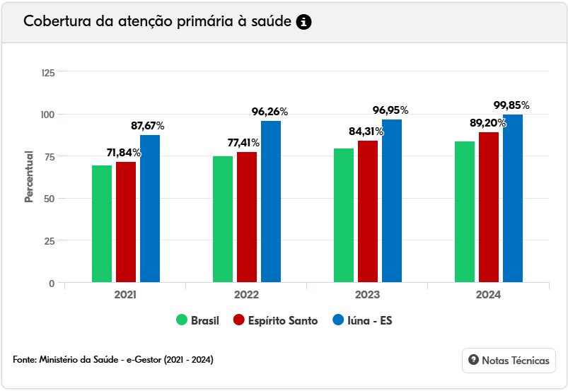

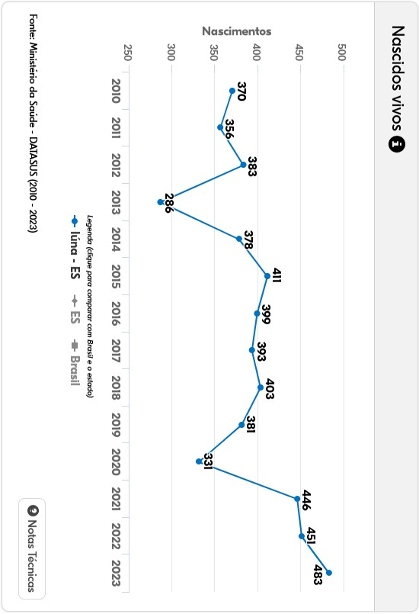

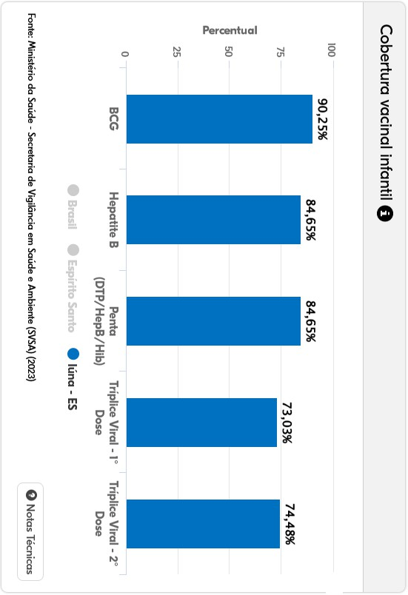
2026-F89C75 - E-DOCS - DOCUMENTO ORIGINAL 20/05/2026 15:23 PÁGINA 20 / 57

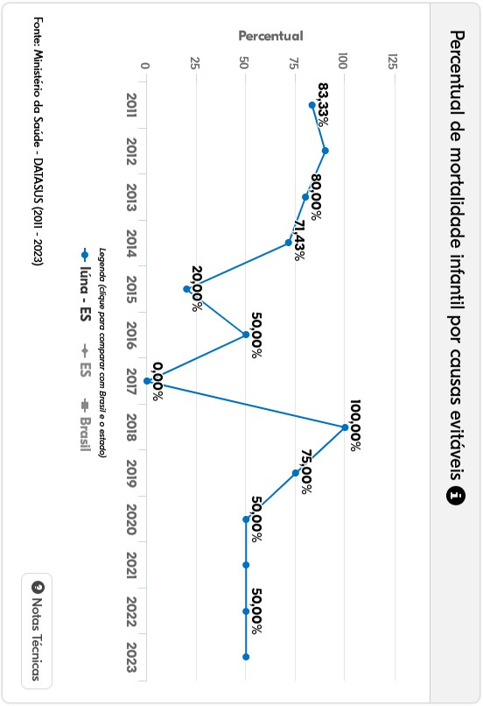

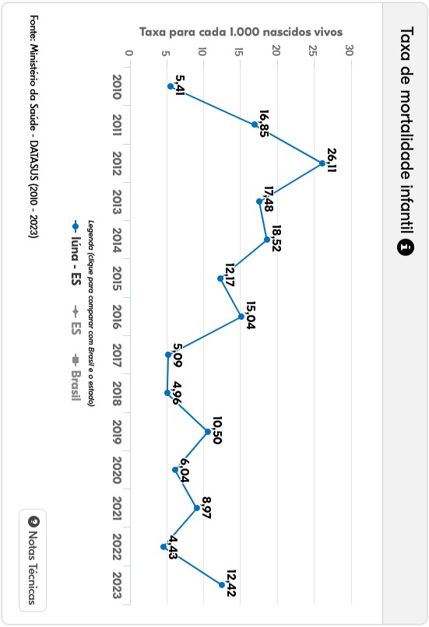
2026-F89C75 - E-DOCS - DOCUMENTO ORIGINAL 20/05/2026 15:23 PÁGINA 21 / 57

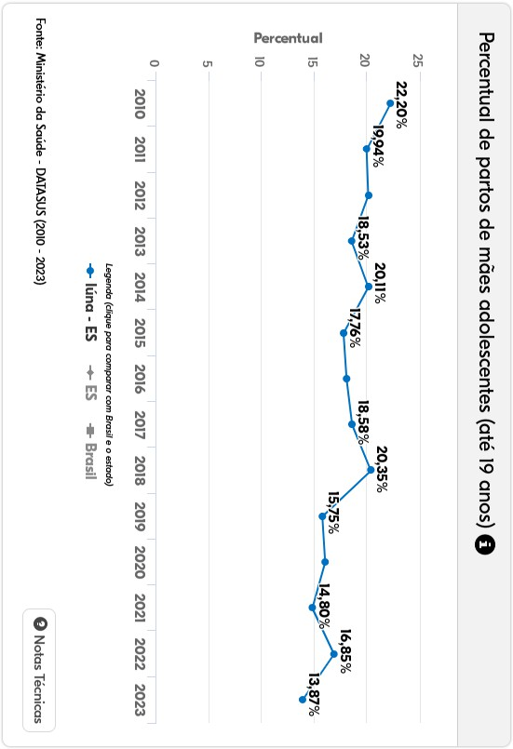

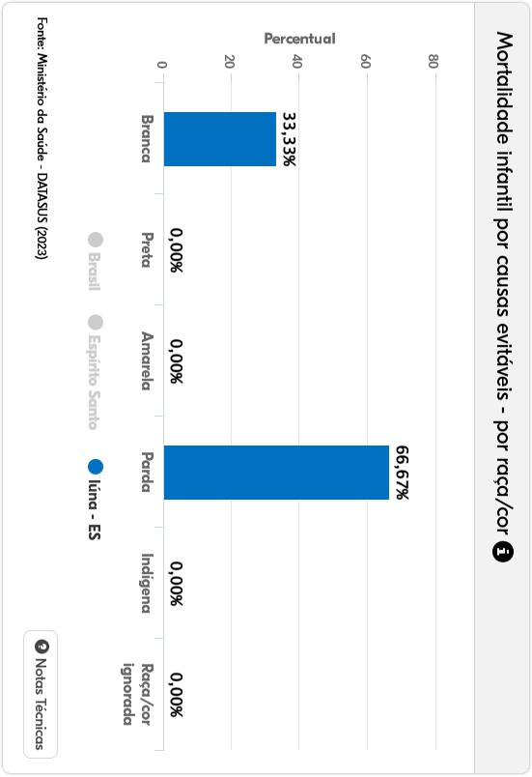
2026-F89C75 - E-DOCS - DOCUMENTO ORIGINAL 20/05/2026 15:23 PÁGINA 22 / 57

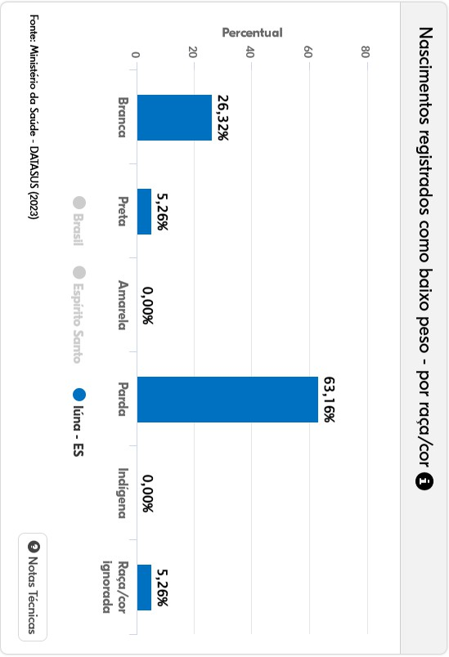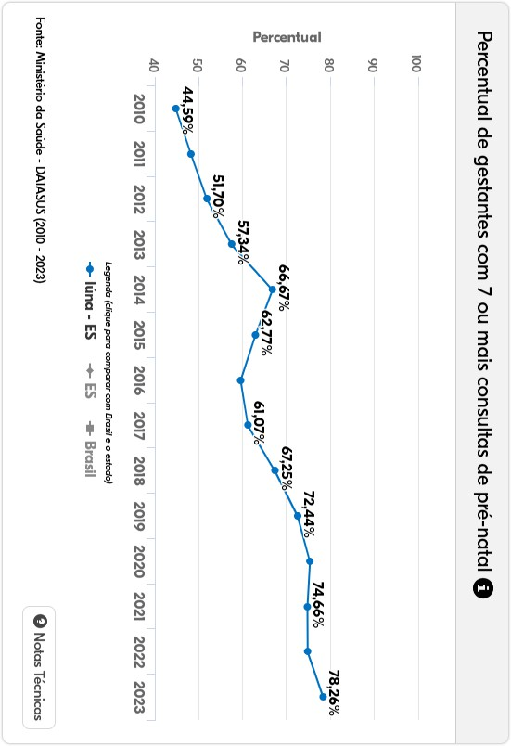

2026-F89C75 - E-DOCS - DOCUMENTO ORIGINAL 20/05/2026 15:23 PÁGINA 23 / 57

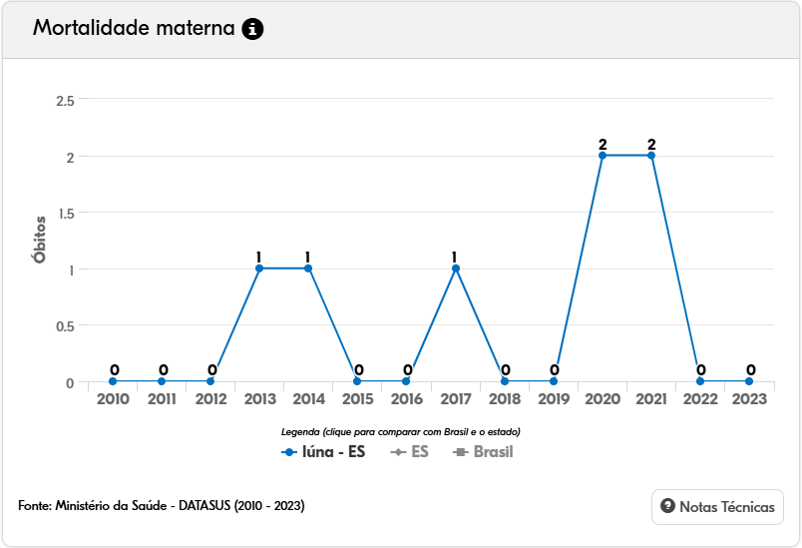
2026-F89C75 - E-DOCS - DOCUMENTO ORIGINAL 20/05/2026 15:23 PÁGINA 24 / 57

Tabela de morbidade hospitalar de residentes, segundo capítulo da CID-10.

Capítulo CID-10 | 2020 | 2021 | 2022 | 2023 | 2024
I. Algumas doenças infecciosas e parasitárias | 307 | 539 | 166 | 192 | 132
II. Neoplasias (tumores) | 128 | 118 | 175 | 152 | 201
III. Doenças sangue órgãos hemat e transt imunitár | 23 | 36 | 25 | 55 | 52
IV. Doenças endócrinas nutricionais e metabólicas | 101 | 123 | 91 | 104 | 124
V. Transtornos mentais e comportamentais | 12 | 18 | 16 | 9 | 7
VI. Doenças do sistema nervoso | 25 | 43 | 28 | 40 | 38
VII. Doenças do olho e anexos | 2 | 7 | 8 | 6 | 5
VIII.Doenças do ouvido e da apófise mastóide | - | 3 | 5 | 5 | 10
IX. Doenças do aparelho circulatório | 246 | 285 | 261 | 205 | 211
X. Doenças do aparelho respiratório | 205 | 311 | 341 | 301 | 304
XI. Doenças do aparelho digestivo | 142 | 165 | 208 | 195 | 284
XII. Doenças da pele e do tecido subcutâneo | 36 | 39 | 26 | 34 | 49
XIII.Doenças sist osteomuscular e tec conjuntivo | 26 | 51 | 51 | 60 | 59
XIV. Doenças do aparelho geniturinário | 212 | 202 | 175 | 225 | 212
XV. Gravidez parto e puerpério | 192 | 293 | 364 | 325 | 298
XVI. Algumas afec originadas no período perinatal | 36 | 41 | 13 | 34 | 24
XVII.Malf cong deformid e anomalias cromossômicas | 10 | 17 | 14 | 24 | 17
XVIII.Sint sinais e achad anorm ex clín e laborat | 16 | 38 | 18 | 19 | 33
XIX. Lesões enven e alg out conseq causas externas | 285 | 297 | 244 | 264 | 280
XX. Causas externas de morbidade e mortalidade | - | - | - | - | -
XXI. Contatos com serviços de saúde | 21 | 18 | 11 | 47 | 60
CID 10ª Revisão não disponível ou não preenchido | - | - | - | - | -

2026-F89C75 - E-DOCS - DOCUMENTO ORIGINAL 20/05/2026 15:23 PÁGINA 25 / 57
Total | 2.025 | 2.644 | 2.240 | 2.296 | 2.400
Fonte: Sistema de Informações Hospitalares do SUS (SIH/SUS)

Tabela de Internações por Alguns Grupos de Agravos Sensíveis a APS por CID-10:

Capítulo CID-10 | 2019 | 2020 | 2021 | 2022 | 2023 | 2024
I. Algumas doenças infecciosas e parasitárias | 485 | 307 | 539 | 166 | 192 | 132
IV. Doenças endócrinas nutricionais e metabólicas | 234 | 101 | 123 | 91 | 104 | 124
IX. Doenças do aparelho circulatório | 369 | 246 | 285 | 261 | 205 | 211
XIV. Doenças do aparelho geniturinário | 367 | 212 | 202 | 175 | 225 | 212
XVI. Algumas afecções originadas no período  perinatal | 49 | 36 | 41 | 13 | 34 | 24
Subtotal de Agravos Sensíveis a APS | 1728 | 1094 | 1483 | 1070 | 1085 | 703
Total Geral de Morbidade Hospitalar de Residentes, segundo capítulo da CID-10. | 3092 | 2025 | 2644 | 2240 | 2295 | 2400
Fote: Tabnet

Notou-se um aumento no total de internações em 2024 na casa de 5%, sendo a maior alta relacionada ao capítulo XI das doenças do aparelho digestivo que saiu de 195 em 2023 para 284 em 2024 representando um aumento de 45,6%. No primeiro quadrimestre de 2025 já foram registrados o quantitativo de 100 internações para este capítulo, projetando um número semelhante para 2025.
Abaixo podemos visualizar em um gráfico a evolução das Internações por Alguns Grupos de Agravos Sensíveis a APS por capítulo de CID-10:

Gráfico de Internações por Alguns Grupos de Agravos Sensíveis a APS por CID-10:
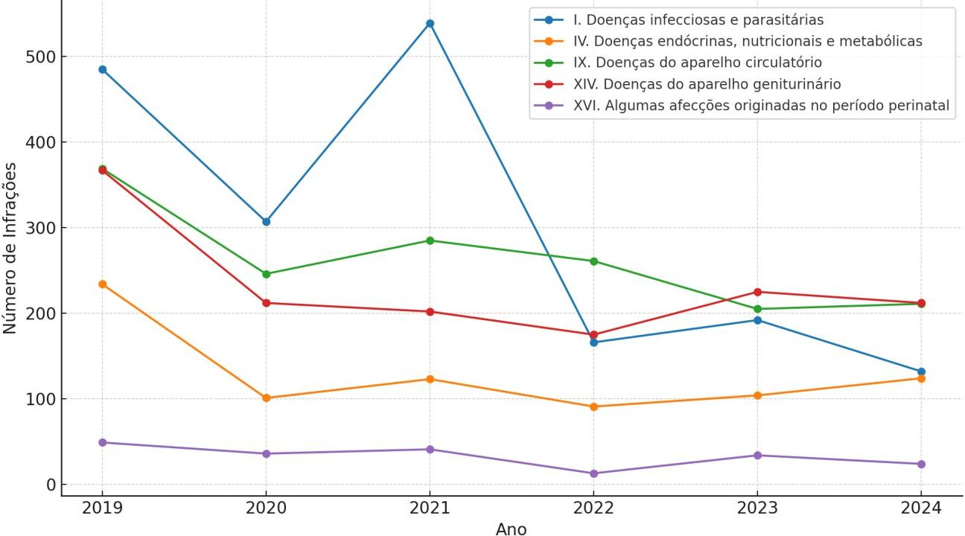
Fonte: Tabnet
Observamos uma queda geral nas internações por alguns grupos de agravos sensíveis a APS por capítulo de CID-10 com destaque para a queda das internações por doenças e infecções parasitárias.

Abaixo podemos visualizar em um gráfico a evolução das demais internações e por alguns grupos de agravos sensíveis a APS por capítulo de CID-10:
2026-F89C75 - E-DOCS - DOCUMENTO ORIGINAL 20/05/2026 15:23 PÁGINA 26 / 57

Gráfico de Total de Internações por Alguns Grupos de Agravos Sensíveis a APS e Demais Capítulos:
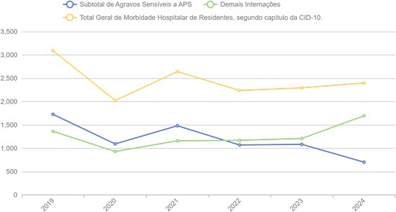

Fote: Tabnet
Nota-se que as internações por causas sensíveis a APS vem diminuindo com os investimentos realizados a partir de 2021 na APS, porém, na contramãos, nota-se um aumento das demais internações, com a inversão do gráfico a partir de 2022 com distanciamento em 2024.

Morbidade Sistema de Informação de Agravos de Notificação (SINAN);

Tabela de Doenças de Interesse Epidemiológico:

Ano | 2007 | 2008 | 2009 | 2010 | 2011 | 2012 | 2013 | 2014 | 2015 | 2016 | 2017 | 2018 | 2019 | 2020 | 2021 | 2022 | 2023 | 2024 | Total
Hanseníase | 6 | 6 | 7 | 4 | 7 | 6 | 3 | 1 | 1 | 1 | 0 | 4 | 1 | 2 | 2 | 1 | 2 | 2 | 56
Tuberculose | 2 | 7 | 4 | 6 | 22 | 3 | 5 | 0 | 1 | 5 | 0 | 5 | 3 | 2 | 6 | 9 | 3 | 11 | 94
HIV | 0 | 2 | 3 | 2 | 3 | 4 | 3 | 3 | 3 | 0 | 0 | 4 | 1 | 2 | 2 | 3 | 0 | 0 | 35
Acidente de Trabalho |  | 4 | 3 | 2 | 8 | 4 | 5 | 17 | 10 | 4 | 10 | 4 | 4 |  |  |  | 3 | 2 | 80
Atend. Antirrábico Humano | 47 | 43 | 65 | 70 | 77 | 82 | 75 | 83 | 91 | 91 | 87 | 76 | 102 | 2 |  |  | 2 | 2 | 995
Dengue | 2 | 6 | 4 | 12 | 9 | 3 | 24 | 3 | 10 | 69 | 3 | 2 | 983 |  |  | 1 | 16 | 15 | 1162
Esquistossomose | 201 | 182 | 79 | 172 | 5 |  |  |  |  |  |  |  | 2 |  |  |  |  |  | 641
Hepatites Virais | 88 | 2 |  | 1 | 2 | 3 | 5 | 2 | 3 | 1 | 3 | 4 | 5 |  | 1 | 1 |  |  | 121
Intoxicação Exógena |  | 2 | 7 | 53 | 66 | 37 | 35 | 58 | 15 | 15 | 26 | 49 | 72 |  |  |  | 1 | 1 | 437

2026-F89C75 - E-DOCS - DOCUMENTO ORIGINAL 20/05/2026 15:23 PÁGINA 27 / 57
Leishmaniose TA | 1 | 1 | 4 | 3 | 5 | 3 | 1 | 1 | 12 | 17 | 15 | 1 | 2 | 9 | 3 | 4 | 2 | 1 | 85
Leptospirose | 4 | 1 |  |  | 2 | 1 | 1 | 3 | 1 |  |  | 1 |  |  |  |  |  |  | 14
Sífilis Adquirida |  |  |  | 2 | 1 |  | 3 | 5 | 11 | 7 | 5 | 32 | 11 | 2 | 22 | 27 | 25 | 3 | 156
Sífilis Congênita |  | 2 |  | 2 |  |  | 1 | 1 |  | 1 | 4 | 3 | 2 |  | 1 | 1 | 1 |  | 19
Sífilis Em Gestante | 2 | 2 |  | 1 |  | 2 | 2 | 1 | 2 | 3 | 5 | 2 | 6 | 1 | 1 | 4 | 7 | 2 | 43
Toxoplasmose Gestacional |  |  |  |  |  |  |  |  |  |  |  |  | 8 |  | 2 | 1 | 5 | 3 | 19
Violência  Interpessoal/Autoprovoca da |  |  |  | 1 | 19 | 18 | 17 | 48 | 22 | 12 | 26 | 24 | 25 | 10 | 49 | 51 | 39 | 128 | 489
Zika Vírus |  |  |  |  |  |  |  |  |  | 5 | 2 | 1 | 26 |  |  |  |  |  | 34
Fonte: DATASUS
A série histórica revela padrões distintos de comportamento epidemiológico no município, destacando agravos endêmicos, eventos cíclicos e notificações sensíveis à vigilância e à organização da rede de saúde.
- Doenças crônicas de notificação compulsória com baixa variação anual - Hanseníase, HIV e Sífilis em gestante apresentam números relativamente baixos e estáveis, indicando endemicidade controlada, mas com necessidade de manutenção da busca ativa e da vigilância de contatos.
- Agravos com tendência de aumento ou oscilação recente - Tuberculose apresenta variações expressivas, com picos em 2011, 2022 e 2024, sugerindo necessidade de fortalecimento da vigilância, rastreamento e acompanhamento de casos. Sífilis adquirida, especialmente após 2014, mostra crescimento importante, reforçando a urgência de ampliar testagem, tratamento e ações de educação em saúde.
- Doenças transmitidas por vetores com ciclos epidêmicos marcantes - Dengue evidencia forte oscilação, com grande pico em 2019 (983 casos) e recrudescimentos posteriores, caracterizando padrão epidêmico cíclico típico de municípios com presença de Aedes aegypti. Esquistossomose, embora concentrada nos anos iniciais, demonstra histórico relevante, requerendo vigilância ambiental em áreas de risco.
- Agravos relacionados ao trabalho, violência e intoxicação - Intoxicação exógena e violência interpessoal/autoprovocada mostram números elevados em diferentes períodos, revelando demandas importantes de vigilância e articulação intersetorial, especialmente com assistência social e segurança pública.
- Notificações com baixa frequência, porém relevantes para alerta epidemiológico - Casos eventuais de leptospirose, leishmaniose e toxoplasmose gestacional indicam a necessidade de vigilância ativa e rápida resposta para evitar surtos.

Conclusão: O conjunto dos dados evidencia um cenário epidemiológico complexo e heterogêneo, exigindo ações contínuas de vigilância, prevenção e resposta rápida. A presença de doenças transmissíveis endêmicas (tuberculose, hanseníase), oscilações em agravos sexualmente transmissíveis e ciclos epidêmicos de dengue reforçam a necessidade de fortalecer a estrutura da Vigilância em Saúde, ampliar a testagem, intensificar o controle vetorial e aprimorar a integração com a Atenção Primária.
2026-F89C75 - E-DOCS - DOCUMENTO ORIGINAL 20/05/2026 15:23 PÁGINA 28 / 57

Vigilância em saúde no município

Além das informações do item anterior, verificar outros dados de importância para definição de ações de vigilância, tais como a estrutura produtiva, do comércio e dos serviços de interesse da saúde e traçar o perfil epidemiológico e ações prioritárias para cada componente da vigilância em saúde:
  - Epidemiológica;
  - Sanitária;
  - Ambiental;
  - Zoonoses;
  - Saúde do trabalhador;
  - Outros.

Rede de Atenção Integral à Saúde
O município de Iúna possuía, até dezembro de 2020, 12 Unidades de Saúde, 01 Farmácia Básica, 02 Centros Especializados de Fisioterapia e 01 Hospital Filantrópico. Atuando nessas 12 Unidades, o município conta com 8 equipes de Estratégia Saúde da Família.
A atenção especializada é ofertada no município com atendimentos em Pediatria, Cardiologia, Gastroenterologia, Oftalmologia, Psicologia, Nutrição, Fisioterapia e Fonoaudiologia. Esses atendimentos são realizados no Centro Municipal de Saúde e em Unidades Consorciadas. Além disso, são ofertados também através do Consórcio Intermunicipal exames laboratoriais, ultrassonografias, mamografias e alguns exames de imagem. Outros exames diagnósticos de média e alta complexidade, assim como outras consultas especializadas são ofertados através da Regulação

Despesa Total em Saúde por Fonte e Subfunção:
2026-F89C75 - E-DOCS - DOCUMENTO ORIGINAL 20/05/2026 15:23 PÁGINA 29 / 57

Subfunções |  | 2019 | 2020 | 2021 | 2022 | 2023 | 2024
Atenção Básica | Corrente | 10.435.396,41 | 10.656.114,87 | 12.659.702,42 |  | 20.316.649,24 | 22.905.047,41
Atenção Básica | Capital | 609.755,60 | 1.614.186,15 | 236.595,62 |  | 1.358.486,78 | 1.046.023,14
Assistência  Hospitalar e Ambulatorial | Corrente | 2.769.441,58 | 3.014.840,63 | 5.603.323,52 |  | 4.529.787,02 | 4.246.632,48
Assistência  Hospitalar e Ambulatorial | Capital | 9.992,02 | 1.480,29 | 41.615,03 |  | 2.274,00 | 0
Suporte  Profilático e Terapêutico | Corrente | 548.278,11 | 510.468,25 | 611.535,86 |  | 1.132.763,29 | 996.679,22
Suporte  Profilático e Terapêutico | Capital | 0 | 0 | 0 |  | 0 | 0
Vigilância Sanitária | Corrente | 4.473,81 | 85.361,02 | 102.418,72 |  | 125.727,19 | 279.398,85
Vigilância Sanitária | Capital | 0 | 0 | 0 |  | 0 | 0
Vigilância Epidemiológica | Corrente | 294.705,65 | 984.693,66 | 390.073,38 |  | 309.915,76 | 317.378,11
Vigilância Epidemiológica | Capital | 0 | 7.587,00 | 8.700,00 |  | 0 | 0
Alimentação e Nutrição | Corrente | 0 | 0 | 0 |  | 0 | 0
Alimentação e Nutrição | Capital | 0 | 0 | 0 |  | 0 | 0
Outras Subfunções | Corrente | 251.237,02 | 237.241,13 | 249.091,52 |  | 0 | 0
Outras Subfunções | Capital | 0 | 0 | 0 |  | 0 | 0
TOTAL |  | 14.923.280,20 | 17.111.973,00 | 19.903.056,07 |  | 27.775.603,28 | 29.791.159,21
Percentual LRF |  | 27,44% | 24,88 % | 27,00 % | 31,47% | 28,10 % | 23,45 %
Fonte: SIOPS

Os dados demonstram uma prioridade orçamentária para a Atenção Básica (AB), cujo gasto corrente mais que dobrou entre 2020 (R$ 10,6 milhões) e 2024 (R$ 22,9 milhões), refletindo o investimento na APS como ordenadora da rede. O investimento de capital na AB também demonstra um esforço contínuo em infraestrutura (R$ 1,04 milhão em 2024). É fundamental complementar os dados de 2022 e 2024 nas subfunções faltantes para uma análise completa do comprometimento dos recursos.
Gestão de pessoas: análise do perfil de servidores, adequação do quadro no quadriênio (concursos/processos seletivos, alternativas de gestão, qualificação profissional).
Participação Social: análise da articulação entre os gestores e os Conselhos de Saúde, as resoluções de Conselhos e das Conferências de Saúde, as condições de funcionamento dos Conselhos de Saúde e Movimentos Sociais.

Fontes: Instrumentos locais de informação, PMS (anterior), PAS (as últimas produzidas), RAG (as últimas produzidas), relatórios de Conferências Municipais de etc.
A partir da análise situacional da saúde municipal, realizada por meio de metodologia de planejamento estratégico, deve-se indicar os problemas a serem enfrentados nos quatro anos de vigência do Plano, considerando os recursos orçamentários tripartite.
* É importante sempre levar em conta a fonte utilizada e se é possível levantar dados mais atualizados, pois algumas informações podem estar com dados desatualizados.
A partir da análise situacional da saúde municipal, realizada por meio de metodologia de planejamento estratégico, deve-se indicar os problemas a serem enfrentados nos quatro anos de vigência do Plano, considerando os recursos orçamentários municipais e o cofinanciamento tripartite.

A partir do levantamento dos problemas para facilitar a decisão da gestão, deve-se priorizar também as ações que serão enfrentadas inicialmente pela gestão.
2026-F89C75 - E-DOCS - DOCUMENTO ORIGINAL 20/05/2026 15:23 PÁGINA 30 / 57

DIRETRIZES PARA O QUADRIÊNIO 2026-2029

A seguir, são incluídas tabelas padronizadas essenciais para composição do Plano Municipal de Saúde, conforme orientações do Ministério da Saúde e estrutura recomendada para instrumentos de planejamento.

RESUMO DO PLANO PLURIANUAL DE SAÚDE:
2026-F89C75 - E-DOCS - DOCUMENTO ORIGINAL 20/05/2026 15:23 PÁGINA 31 / 57

Relação de Diretrizes, Objetivos, Metas e Indicadores do
Plano de Saúde 2026-2029
DIRETRIZ Nº 1 - Implementação de uma política de gestão estratégica em consonância com as diretrizes do SUS e sustentada nos
princípios da administração pública, assegurando os mecanismos de gestão como parte do aprimoramento dos processos de trabalho, melhoria das ações e alcance das metas
OBJETIVO Nº 1.1 - Garantir o acesso da população aos serviços do SUS com universalidade, qualidade e equidade, aprimorando a política da atenção básica em tempo adequado ao atendimento das necessidades, aprimoramento a política com promoção, prevenção, recuperação e
reabilitação.
Nº | Descrição da Meta | Indicador para monitoramento e avaliação da meta | Indicador (Linha- Base) |  |  | Meta Plano (2026-  2029) | Unidade de Medida | Meta Prevista
 |  |  |  |  |  |  |  | 2026 | 2027 | 2028 | 2029
Nº | Descrição da Meta | Indicador para monitoramento e avaliação da meta | Valor | Ano | Unidade  de Medida
1.1.1 | Reformar e ampliar o Centro de Saúde e Secretaria de Saúde | Número de reforma concluída | - | - | Número | 1 | Número | - | 1 | - | -
1.1.2 | Fortalecer as redes de atenção prioritárias (Atenção Materno Infantil, Saúde Mental, Saúde  Bucal, Saúde do Idoso, Pessoa com Deficiência) | Percentual de Redes de Atenção em funcionamento | - | - | Percentual | 85 | Percentual | 30 | 50 | 75 | 85
1.1.4 | Ampliar o Programa Saúde na Escola nas unidades de ensino  municipais | Realizar uma ação em cada escola | - | - | Percentual | 80 | Percentual | 50 | 60 | 70 | 80
1.1.5 | Instituir o Plano de Enfrentamento das Doenças Crônicas não Transmissíveis nas ESFs | Mortalidade prematura (de 30 a 69 anos) pelo conjunto das 4 principais DCNT (doenças do aparelho circulatório, câncer, diabetes  e doenças respiratórias crônicas) | 1 | 2026 | Número | 38 | Número | 1 | 1 | 1 | 1

1.1.6 | Ampliar a cobertura da  Atenção Primária no território municipal | Cobertura populacional  estimada pelas equipes de Atenção Básica | 94 | 2026 | Percentual | 97 | Percentual | 94 | 95 | 96 | 97
1.1.7 | Reduzir de forma progressiva a fila de espera para consultas e exames  especializados no município | Percentual de redução da fila de espera para consultas e exames especializados |  |  | Percentual | 60 | Percentual | 30 | 10 | 10 | 10
OBJETIVO Nº 1.2 - Desenvolver ações na rede de saúde local visando integrar a atenção básica ao demais níveis de atenção, assim proporcionando a ampliação do acesso à saúde, de modo a assegurar a resolubilidade e melhoria na qualidade do serviço ofertado.
Nº | Descrição da Meta | Indicador para monitoramento e avaliação da meta | Indicador (Linha- Base) |  |  | Meta Plano (2026-  2029) | Unidade de Medida | Meta Prevista
 |  |  |  |  |  |  |  | 2026 | 2027 | 2028 | 2029
Nº | Descrição da Meta | Indicador para monitoramento e avaliação da meta | Valor | Ano | Unidade  de Medida
1.2.1 | Construção de 2 Unidades de Saúde em parceira com Governos Estaduais  e Federais | Número de construções iniciadas | - | 2026 | Número | 2 | Número | - | 2 | - | -
1.2.2 | Reformar 5 Unidade de Saúde | Número de Unidades de Saúde reformadas | - | - | Número | 5 | Número | 1 | 2 | 4 | 5
1.2.3 | Equipar todas UBS | Número de UBS equipadas | - | - | Número | 9 | Número | 2 | 4 | 6 | 9
1.2.4 | Construção de uma  unidade de reabilitação em fisioterapia |  | - | - | Número | 1 | Número | - | 1 | - | -
1.2.5 | Implantar e fortalecer serviços  itinerantes de saúde | SERVIÇOS ITINERANTES DE SAÚDE IMPLANTADOS |  |  | Número | 2 | Número | 2 | - | - | -
OBJETIVO Nº 1.3 - Fortalecer a Gestão dos Serviços Próprios
Nº | Descrição da Meta |  |  |  |  |  |  | Meta Prevista
2026-F89C75 - E-DOCS - DOCUMENTO ORIGINAL 20/05/2026 15:23 PÁGINA 32 / 57

2026-F89C75 - E-DOCS - DOCUMENTO ORIGINAL 20/05/2026 15:23 PÁGINA 33 / 57
 |  | Indicador para monitoramento e avaliação da meta | Indicador (Linha- Base) |  |  | Meta Plano (2026-  2029) | Unidade de Medida | 2026 | 2027 | 2028 | 2029
 |  | Indicador para monitoramento e avaliação da meta | Valor | Ano | Unidade de Medida
1.3.1 | Fortalecer a estrutura operacional da Saúde Bucal | Percentual de consultórios odontológicos com investimentos em equipamentos e estrutura  física | - | - | Percentual | 85 | Percentual | 50 | 60 | 70 | 85
1.3.2 | Instalar o aparelho e raio- x odontológico |  | - | - | Número | 1 | Número | - | 1 | - | -
1.3.3 | Ampliar a produção de atendimentos odontológicos no município por meio da reestruturação das equipes de saúde  bucal | Número de equipes implantadas |  |  | Número | 4 | Número | 4 | - | - | -
1.3.4 | Implantar e ampliar ações de prevenção em saúde bucal, com foco  na população escolar | Ações de prevenção em saúde bucal realizadas |  |  | Número | 80 | Número | 20 | 20 | 20 | 20
OBJETIVO Nº 1.4 - Assegurar e aprimorar a gestão do SUS
Nº | Descrição da Meta | Indicador para monitoramento e avaliação da meta | Indicador (Linha- Base) |  |  | Meta Plano (2026-  2029) | Unidade de Medida | Meta Prevista
 |  |  |  |  |  |  |  | 2026 | 2027 | 2028 | 2029
Nº | Descrição da Meta | Indicador para monitoramento e avaliação da meta | Valor | Ano | Unidade de  Medida

1.4.1 | Fortalecer a Gestão dos serviços próprios com participação em  colegiados, congressos e câmaras técnicas | Percentual de participação nos colegiados, congressos e câmaras técnicas | - | - | Percentual | 80 | Percentual | 80 | 80 | 80 | 80
1.4.2 | Garantir a alimentação dos sistemas de saúde | Percentual de sistemas de saúde alimentados em  tempo oportuno | 95 | 2026 | Percentual | 95 | Percentual | 80 | 85 | 90 | 95
1.4.3 | manter o planejamento estratégico como ferramenta para elaboração dos  instrumentos de gestão | Percentual de instrumentos de gestão elaborados a partir do planejamento estratégico | 80 | 2026 | Percentual | 90 | Percentual | 80 | 85 | 90 | 90
DIRETRIZ Nº 2 - Fortalecimento territorial com aprimoramento do acesso à atenção integral à saúde, expandindo a rede assistencial do
município
OBJETIVO Nº 2.1 - Ampliar e descentralizar os serviços assistenciais
Nº | Descrição da Meta | Indicador para monitoramento e avaliação da meta | Indicador (Linha- Base) |  |  | Meta Plano (2026-  2029) | Unidade de Medida | Meta Prevista
 |  |  |  |  |  |  |  | 2026 | 2027 | 2028 | 2029
Nº | Descrição da Meta | Indicador para monitoramento e avaliação da meta | Valor | Ano | Unidade de Medida
2.1.1 | Ampliar e descentralizar a Rede de Imunização  Municipal | Número de salas de vacina em funcionamento no  território municipal | 1 | 2026 | Número | 4 | Número | 2 | - | - | 4
2.1.2 | Descentralizar a autorização de exames laboratoriais para as Unidades de Saúde a fim  de favorecer a acessibilidade ao serviço | Percentual de UBS que autorizam exames laboratoriais | - | - | Percentual | 50 | Percentual | 50 | 50 | 50 | 50
2.1.4 | Instituir o serviço de farmácia itinerante nas  Unidades Rurais | Número de Unidades Rurais com farmácia itinerante | - | - | Número | 5 | Número | 0 | 5 | 5 | 5
2.1.5 | Capitar e executar  emenda parlamentar para aquisição de equipamento | Número de emendas aplicadas | - | - | Número | 1 | Número | 1 | 0 | 0 | 0
2026-F89C75 - E-DOCS - DOCUMENTO ORIGINAL 20/05/2026 15:23 PÁGINA 34 / 57

de tomografia
computadorizada para a Santa Casa de Iúna
2.1.6 | Capitar e executar emenda parlamentar para aquisição de equipamento de mamografia para a  Santa Casa de Iúna | Número de emendas aplicadas | - | - | Número | 2 | Número | 2 | 0 | 0 | 0
2.1.7 | Capitar e executar emenda parlamentar para contratação e execução de serviços em  teleconsulta | Número de emendas aplicadas | - | - | Número | 4 | Número | 1 | 1 | 1 | 1
2.1.8 | Capitar e executar emenda parlamentar para aquisição de mobiliário e equipamentos para as  unidades básicas de saúde | Número de emendas aplicadas | - | - | Número | 4 | Número | 1 | 1 | 1 | 1
2.1.9 | Capitar e executar emenda parlamentar para aquisição de mobiliário e equipamentos para Santa  Casa de Iúna | Número de emendas aplicadas | - | - | Número | 2 | Número | 1 | 1 | 0 | 0
2.1.10 | Capitar e executar emenda parlamentar contratação de serviços de Média e Alta  Complexidade na Santa Casa de Iúna | Número de emendas aplicadas | - | - | Número | 5 | Número | 2 | 1 | 1 | 1
2.1.11 | Capitar e executar emenda parlamentar para implantação e ampliação de serviços de atenção primária em saúde  visando a promoção da saúde, prevenção de | Número de emendas aplicadas | - | - | Número | 8 | Número | 2 | 2 | 2 | 2
2026-F89C75 - E-DOCS - DOCUMENTO ORIGINAL 20/05/2026 15:23 PÁGINA 35 / 57

 | agravos, tratamento e reabilitação.
OBJETIVO Nº 2.2 - Promover a gestão de Pessoas e Educação Permanente em Saúde garantindo qualidade e excelência na assistência em
saúde aos cidadãos
Nº | Descrição da Meta | Indicador para monitoramento e avaliação da meta | Indicador (Linha- Base) |  |  | Meta Plano (2026-  2029) | Unidade de Medida | Meta Prevista
 |  |  |  |  |  |  |  | 2026 | 2027 | 2028 | 2029
Nº | Descrição da Meta | Indicador para monitoramento e avaliação da meta | Valor | Ano | Unidade  de Medida
2.2.1 | Elaborar o Plano de Cargos, Carreiras e Salários da Saúde com participação democrática dos sindicatos e funcionários de cada categoria profissional com isonomia salarial e avaliação do perfil  profissional. | Número de Plano de cargos e salários da Saúde elaborados | - | - | Número | 1 | Número | 1 | - | - | -
2.2.2 | Elaborar um Programa Integrado de Educação Permanente abrangendo os diversos setores da  Secretaria de Saúde | Número de Programa de Educação Permanente elaborado | - | - | Número | 1 | Número | - | 1 | - | -
2.2.3 | Readequar a estrutura administrativa da Secretaria Municipal de Saúde com revisão e  atualização do organograma do setor | Número de organograma administrativo atualizado | 1 | 2026 | Número | 1 | Número | 1 | - | - | -
2.2.4 | Preencher o quadro de profissionais da saúde de acordo com as necessidades existentes através de processo  seletivo, adesão ao | Percentual de vagas preenchidas de acordo com as necessidades existentes | - | - | Percentual | 90 | Percentual | 80 | 85 | 90 | 90
2026-F89C75 - E-DOCS - DOCUMENTO ORIGINAL 20/05/2026 15:23 PÁGINA 36 / 57

 | Programa Mais Médicos e ICEPi
2.2.5 | Qualificar as equipes da Atenção Primária à Saúde por meio da realização de  capacitações | Número de capacitados |  |  | Número | 11 | Número | 5 | 2 | 2 | 2
2.2.6 | Capacitar os profissionais de saúde para identificação precoce, diagnóstico e acompanhamento de pessoas com Transtorno do Espectro Autista  (TEA) | Número de capacitados |  |  | Número | 1 | Número | 1 | - | - | -
OBJETIVO Nº 2.3 - Assegurar e implementar a informatização dos serviços de saúde municipais
Nº | Descrição da Meta | Indicador para monitoramento e avaliação da meta | Indicador (Linha- Base) |  |  | Meta Plano (2026-  2029) | Unidade de Medida | Meta Prevista
 |  |  |  |  |  |  |  | 2026 |  | 2028 | 2029
Nº | Descrição da Meta | Indicador para monitoramento e avaliação da meta | Valor | Ano | Unidade  de Medida
2.3.1 | Informatizar as Unidades de Saúde e Secretaria de Saúde | Percentual de Unidades de Saúde informatizadas | - | - | Percentual | 100 | Percentual | 80 | 90 | 100 | 100
2.3.2 | Aquisição de equipamento móvel para utilização dos  acs e ace |  |  |  | Número | 70 | Número | 70 | 70 | 70 | 70
2026-F89C75 - E-DOCS - DOCUMENTO ORIGINAL 20/05/2026 15:23 PÁGINA 37 / 57

2.3.4 | Estruturar um serviço telefonia institucional |  |  |  | Número | 1 | Número | 1 | 1 | 1 | 1
OBJETIVO Nº 2.4 - Ofertar, através do transporte sanitário, um deslocamento seguro e adequado aos usuários e profissionais do município
Nº | Descrição da Meta | Indicador para monitoramento e avaliação da meta | Indicador (Linha- Base) |  |  | Meta Plano (2026-  2029) | Unidade de Medida | Meta Prevista
 |  |  |  |  |  |  |  | 2026 | 2027 | 2028 | 2029
Nº | Descrição da Meta | Indicador para monitoramento e avaliação da meta | Valor | Ano | Unidade de  Medida
2.4.1 | Melhorar a estrutura física do setor de transporte | Número de reformas  concluídas no setor de transporte | 1 | 2026 | Número | 1 | Número | - | 1 | - | -
2.4.2 | Construir uma garagem para a frota municipal na ESF Guanabara | Número de garagem construída | - | - | Número | 1 | Número | 1 | - | - | -
2.4.3 | Promover educação continuada aos  motoristas, com temas específicos | Percentual de motoristas treinados por ano | - | - | Percentual | 100 | Percentual | 25 | 50 | 75 | 100
2.4.4 | Garantir a manutenção da frota da Secretaria  Municipal de Saúde já existente | Percentual da frota com manutenção adequada e atualizada | - | - | Percentual | 100 | Percentual | 100 | 100 | 100 | 100
2.4.5 | Ampliar a frota da Secretaria Municipal de Saúde através da aquisição de veículos (veículos de passeio com 7 e 5 lugares, veículo tipo pick-up 4x4, ambulâncias, veículos de transporte  coletivo) | Percentual de ampliação da frota | - | - | Percentual | 50 | Percentual | 20 | 30 | 40 | 50
2.4.6 | Adquirir 3 smartphones, sendo 1 para a coordenação de transporte e 2 para o setor | Número de smartphones adquiridos | - | - | Número | 3 | Número | 3 | - | - | -
2026-F89C75 - E-DOCS - DOCUMENTO ORIGINAL 20/05/2026 15:23 PÁGINA 38 / 57

 | de ambulâncias (sede e Pequiá)
2.4.7 | Ampliar e qualificar o serviço de transporte sanitário municipal, garantindo  maior oferta de vagas | NÚMERO DE PACIENTES  transportados |  |  | Número | 100.000 | Número | 25.000 | 25.000 | 25.000 | 25.000
2.4.8 | Implantar sistema informatizado para  gestão do transporte sanitário | Número de sistema implantados |  |  | Número | 1 | Número | 1 | - | - | -
OBJETIVO Nº 2.5 - Aprimorar os mecanismos de controle, regulação e autorização pela informatização dos setores e serviços, bem como
adequação da estrutura física do setor
Nº | Descrição da Meta | Indicador para monitoramento e avaliação da meta | Indicador (Linha- Base) |  |  | Meta Plano (2026-  2029) | Unidade de Medida | Meta Prevista
 |  |  |  |  |  |  |  | 2026 | 2027 | 2028 | 2029
Nº | Descrição da Meta | Indicador para monitoramento e avaliação da meta | Valor | Ano | Unidade de  Medida
2.5.1 | Garantir a utilização da regulação nos serviços próprios e consorciados do município | Percentual de serviços utilizando a regulação | 60 | 2026 | Percentual | 95 | Percentual | 85 | 90 | 95 | 95
2.5.2 | Reformar e adequar a estrutura física do setor de Regulação Municipal | Número de reformas realizadas no setor | - | - | Número | 1 | Número | - | 1 | - | -
OBJETIVO Nº 2.6 - Garantir suporte diagnóstico, no âmbito do SUS
Nº | Descrição da Meta |  | Indicador (Linha- Base) |  |  | Meta Plano |  | Meta Prevista
 |  |  |  |  |  |  |  | 2026 |  | 2028 | 2029
2026-F89C75 - E-DOCS - DOCUMENTO ORIGINAL 20/05/2026 15:23 PÁGINA 39 / 57

 |  | Indicador para  monitoramento e avaliação da meta | Valor | Ano | Unidade  de Medida | (2026-  2029) | Unidade  de Medida
2.6.1 | Manter os contratos com os consórcios públicos | Número de contratos firmados com os consórcios  públicos | 2 | 2026 | Número | 2 | Número | 2 | 2 | 2 | 2
2.6.2 | Contratar serviço de raio-x para atendimento às demadas urgentes do  Pronto Atendimento |  | 1 | 2026 | Número | 1 | Número | 1 | 1 | 1 | 1
OBJETIVO Nº 2.7 - Ampliar o serviço especializado no território municipal
Nº | Descrição da Meta | Indicador para monitoramento e avaliação da meta | Indicador (Linha- Base) |  |  | Meta Plano (2026-  2029) | Unidade de Medida | Meta Prevista
 |  |  |  |  |  |  |  | 2026 | 2027 | 2028 | 2029
Nº | Descrição da Meta | Indicador para monitoramento e avaliação da meta | Valor | Ano | Unidade  de Medida
2.7.1 | Ampliar a oferta de especialidades através da contratação de profissionais pelos consórcios públicos e  outros | Número de especialidades médicas contratadas pelos consórcios | 2 | 2026 | Número | 10 | Número | 4 | 6 | 8 | 10
OBJETIVO Nº 2.8 - Fortalecer as ações de reabilitação fisioterápica e ampliação da oferta do serviço
Nº | Descrição da Meta | Indicador para monitoramento e avaliação da meta | Indicador (Linha- Base) |  |  | Meta Plano (2026-  2029) | Unidade de Medida | Meta Prevista
 |  |  |  |  |  |  |  | 2026 | 2027 | 2028 | 2029
Nº | Descrição da Meta | Indicador para monitoramento e avaliação da meta | Valor | Ano | Unidade de  Medida
2.8.1 | Ampliar o quantitativo de atendimentos  fisioterápicos na rede municipal | Percentual de atendimentos fisioterápicos realizados no município | 50 | 2026 | Percentual | 70 | Percentual | 30 | 45 | 60 | 70
2.8.2 | Construir e equipar o Centro de Fisioterapia  Municipal | Número de Centros de fisioterapia construídos | - | - | Número | 1 | Número | - | - | 1 | -
2026-F89C75 - E-DOCS - DOCUMENTO ORIGINAL 20/05/2026 15:23 PÁGINA 40 / 57

2026-F89C75 - E-DOCS - DOCUMENTO ORIGINAL 20/05/2026 15:23 PÁGINA 41 / 57
DIRETRIZ Nº 3 - Redução dos riscos e agravos à saúde da população por meio das ações de Vigilância em Saúde considerando os determinantes e condicionantes de saúde, bem como, as necessidades sociais identificadas e intervenção nos riscos sanitários.
OBJETIVO Nº 3.1 - Desenvolver ações buscando qualificação dos serviços de Vigilância em Saúde
Nº | Descrição da Meta | Indicador para monitoramento e avaliação da meta | Indicador (Linha- Base) |  |  | Meta Plano (2026-  2029) | Unidade de Medida | Meta Prevista
 |  |  |  |  |  |  |  | 2026 | 2027 | 2028 | 2029
Nº | Descrição da Meta | Indicador para monitoramento e avaliação da meta | Valor | Ano | Unidade de  Medida
3.1.1 | Fortalecer a estrutura operacional do laboratório de vigilância Epidemiológica através de  investimentos na estrutura física e equipamentos | Número de reformas realizadas no setor | 1 | 2026 | Número | 1 | Número | - | 1 | - | -
3.1.2 | Realizar campanhas educativas no ambiente escolar, através de ações do Programa Saúde na  Escola | Número de campanhas realizadas | 1 | 2026 | Número | 8 | Número | 2 | 2 | 2 | 2
3.1.3 | Ampliar com o Programa de Controle da Esquistossomose | Percentual de implantação do Programa de Controle da Esquistossomose | - | - | Percentual | 100 | Percentual | 100 | - | - | -
3.1.4 | Qualificar os processos de notificação, investigação e encerramento de doenças e agravos de notificação  compulsória | Percentual de profissionais aptos a realizar notificação no sistema |  |  | Percentual | 100 | Percentual | 100 | 100 | 100 | 100
3.1.5 | Realizar a aquisição de equipamento de  microscópio | Número de equipamentos adquiridos | 1 | 2026 | Número | 1 | Número | 1 | - | - | -

2026-F89C75 - E-DOCS - DOCUMENTO ORIGINAL 20/05/2026 15:23 PÁGINA 42 / 57
OBJETIVO Nº 3.2 - Organizar as ações de controle do Aedes aegypti para reduzir o risco de epidemia pelos agravos transmitidos pelo mosquito
Nº | Descrição da Meta | Indicador para monitoramento e avaliação da meta | Indicador (Linha- Base) |  |  | Meta Plano (2026-  2029) | Unidade de Medida | Meta Prevista
 |  |  |  |  |  |  |  | 2026 | 2027 | 2028 | 2029
Nº | Descrição da Meta | Indicador para monitoramento e avaliação da meta | Valor | Ano | Unidade  de Medida
3.2.1 | Realizar campanhas de mobilização e combate ao Aedes aegypti anualmente | Número de campanhas de mobilização e combate ao Aedes aegypti realizadas | 1 | 2026 | Número | 4 | Número | 1 | 1 | 1 | 1
3.2.2 | Realizar no mínimo 80% de a cobertura dos imóveis visitados durante os ciclos | Número de ciclos que atingiram mínimo de 80% de cobertura de imóveis  visitados para controle vetorial da dengue | 80% | - | Percentual | 80% | Número | 80 | 80 | 80 | 80
3.2.3 | Aquisição de um veículo utilitário para transporte e realização de pulverização  de inseticida | Número de veículo utilitário adquirido para ações de combate a Dengue | - | - | Número | 1 | Número | - | 1 | - | -
3.2.4 | Adquirir um novo  equipamento de pulverização (fumacê) | Número de equipamento de  pulverização (fumacê) adquirido | - | - | Número | 1 | Número | 1 | - | - | -
3.2.5 | Ampliar o quadro de funcionários para da  vigilâncias | Número de funcionários contratados |  |  | Número | 4 | Número | 3 | 1 | 0 | 0
3.2.6 | Revisar e atualizar o Código Sanitário Municipal, adequando- o às legislações vigentes e às  necessidades locais | Número de CÓDIGO SANITÁRIO MUNICIPAL  atualizado |  |  | Número | 1 | Número | 1 | - | - | -
3.2.7 | Ampliar e qualificar as ações de  fiscalização | Percentual de novas inspeções |  |  | Percentual | 25% | Percentual | 10% | 5% | 5% | 5%

sanitária no município por meio do aumento do número de inspeções em estabelecimentos
sujeitos à vigilância
OBJETIVO Nº 3.3 - Desenvolver ações de vigilância da qualidade da água para consumo humano conforme a Diretriz Nacional do Programa de
Vigilância da Água de Consumo Humano VIGIAGUA
Nº | Descrição da Meta | Indicador para monitoramento e avaliação da meta | Indicador (Linha- Base) |  |  | Meta Plano (2026-  2029) | Unidade de Medida | Meta Prevista
 |  |  |  |  |  |  |  | 2026 | 2027 | 2028 | 2029
Nº | Descrição da Meta | Indicador para monitoramento e avaliação da meta | Valor | Ano | Unidade de  Medida
3.3.1 | Enviar para análise as amostras de água coletadas | Proporção de análises realizadas em amostras de água para consumo humano quanto aos parâmetros  coliformes totais, cloro residual livre e turbidez | 100 | 2026 | Proporção | 100 | Proporção | 100 | 100 | 100 | 100
OBJETIVO Nº 3.4 - Controlar a circulação do vírus da raiva canina e felina, prevenindo a raiva humana
Nº | Descrição da Meta | Indicador para monitoramento e avaliação da meta | Indicador (Linha- Base) |  |  | Meta Plano (2026-  2029) | Unidade de Medida | Meta Prevista
 |  |  |  |  |  |  |  | 2026 | 2027 | 2028 | 2029
Nº | Descrição da Meta | Indicador para monitoramento e avaliação da meta | Valor | Ano | Unidade  de Medida
3.4.1 | Realizar campanha de vacinação antirrábica com cobertura mínima exigida | Percentual de cobertura da vacinação antirrábica em campanha | 80 | 2026 | Percentual | 80 | Percentual | 80 | 80 | 80 | 80
OBJETIVO Nº 3.5 - Reafirmar o Programa de Imunização como forma de prevenção das doenças imunopreveníveis, contribuindo para o controle
ou erradicação das doenças infectocontagiosas e aumentar a resistência do indivíduo contra infecções
Nº | Descrição da Meta |  | Indicador (Linha- Base) |  |  | Meta Plano |  | Meta Prevista
 |  |  |  |  |  |  |  | 2026 |  | 2028 | 2029
2026-F89C75 - E-DOCS - DOCUMENTO ORIGINAL 20/05/2026 15:23 PÁGINA 43 / 57

 |  | Indicador para  monitoramento e avaliação da meta | Valor | Ano | Unidade  de Medida | (2026-  2029) | Unidade  de Medida
3.5.1 | Instalar e equipar uma sala de Rede de Frios  Municipal | Número de rede de frios instalada e equipada | - | - | Número | 1 | Número | - | 1 | - | -
3.5.3 | Manter a rotina de vacinação itinerante nas Unidades rurais visando  acessibilidade aos usuários | Percentual de Unidades rurais com vacinação itinerante | - | - | Percentual | 100 | Percentual | 60 | 80 | 90 | 100
3.5.4 | Alimentar mensalmente o SISPNI | Número de envios mensal do SISPNI | - | - | Número | 12 | Número | - | - | - | -
3.5.5 | Promover em parceria com a outras secretaria o controle de animais de rua | Numero de parcerias | - | - | Número | 1 | Número | 1 | - | - | -
3.5.6 | Alcançar a cobertura vacinal pactuada e estabelecida pelo Ministério da Saúde | Proporção de vacinas selecionadas do Calendário Nacional de Vacinação para crianças menores de dois anos de idade - Pentavalente 3ª dose, Pneumocócica 10-valente 2ª dose, Poliomielite 3ª dose e Tríplice viral 1ª dose - com  cobertura vacinal preconizada | - | - | Percentual | 80 | Percentual | 80 | 80 | 80 | 80
OBJETIVO Nº 3.6 - Aprimorar as ações de vigilância sanitária, para eliminar, diminuir ou prevenir riscos à saúde, controlando os problemas sanitários que possam afetar tanto o meio ambiente quanto a saúde do ser humano
Nº | Descrição da Meta | Indicador para monitoramento e avaliação da meta | Indicador (Linha- Base) |  |  | Meta Plano (2026-  2029) | Unidade de Medida | Meta Prevista
 |  |  |  |  |  |  |  | 2026 |  | 2028 | 2029
Nº | Descrição da Meta | Indicador para monitoramento e avaliação da meta | Valor | Ano | Unidade de Medida
2026-F89C75 - E-DOCS - DOCUMENTO ORIGINAL 20/05/2026 15:23 PÁGINA 44 / 57

3.6.1 | Providenciar espaço físico e equipamentos apropriados ao  funcionamento da Vigilância Sanitária | Setor de Vigilância Sanitária instalado e equipado adequadamente | - | - | Número | 1 | Número | 1 | - | - | -
OBJETIVO Nº 3.7 - Manter a alimentação do banco de dados do Sistema de Informação sobre Nascidos Vivos
Nº | Descrição da Meta | Indicador para monitoramento e avaliação da meta | Indicador (Linha- Base) |  |  | Meta Plano (2026-  2029) | Unidade de Medida | Meta Prevista
 |  |  |  |  |  |  |  | 2026 | 2027 | 2028 | 2029
Nº | Descrição da Meta | Indicador para monitoramento e avaliação da meta | Valor | Ano | Unidade de  Medida
3.7.1 | Inserir as Declarações de Nascidos Vivos no banco de dados do SINASC em  tempo oportuno | Percentual de DNV inseridas no sistema | - | - | Percentual | 100 | Percentual | - | - | - | -
OBJETIVO Nº 3.8 - Desenvolver ações de vigilância em saúde do trabalhador
Nº | Descrição da Meta | Indicador para monitoramento e avaliação da meta | Indicador (Linha- Base) |  |  | Meta Plano (2026-  2029) | Unidade de Medida | Meta Prevista
 |  |  |  |  |  |  |  | 2026 | 2027 | 2028 | 2029
Nº | Descrição da Meta | Indicador para monitoramento e avaliação da meta | Valor | Ano | Unidade de Medida
3.8.1 | Manter o preenchimento do campo - ocupação - nas notificações de agravos relacionados ao trabalho conforme  pactuação. | Proporção de preenchimento do campo ocupação nas notificações de agravos relacionados ao trabalho. | 80 | 2026 | Proporção | 80 | Proporção | 0 | 0 | 0 | 0
3.8.2 | Investigar os acidentes de  trabalho graves notificados | Percentual de acidentes de trabalho graves investigados | - | - | Percentual | 100 | Percentual | - | - | - | -
3.8.3 | Implanatar o vespea no municipal a partir da construção do plano de  ação. | Número de plano de ação construídos | 1 | 2026 | Número | 1 | Número | 1 | - | - | -
OBJETIVO Nº 3.9 - Desenvolver ações para fortalecimento do serviço de vigilância das doenças de notificação compulsória
2026-F89C75 - E-DOCS - DOCUMENTO ORIGINAL 20/05/2026 15:23 PÁGINA 45 / 57

2026-F89C75 - E-DOCS - DOCUMENTO ORIGINAL 20/05/2026 15:23 PÁGINA 46 / 57
Nº | Descrição da Meta | Indicador para monitoramento e avaliação da meta | Indicador (Linha- Base) |  |  | Meta Plano (2026-  2029) | Unidade de Medida | Meta Prevista
 |  |  |  |  |  |  |  | 2026 | 2027 | 2028 | 2029
Nº | Descrição da Meta | Indicador para monitoramento e avaliação da meta | Valor | Ano | Unidade de Medida
3.9.1 | Encerrar os casos de doença de notificação compulsória imediata (DCNI) em ate 60 dias após inseridos no ESUS-  VS | Proporção de casos de doenças de notificação compulsória imediata (DNCI) encerrados em até 60 dias após notificação. | 100 | 2026 | Proporção | 100 | Proporção | - | - | - | -
OBJETIVO Nº 3.10 - Garantir a melhoria do acesso da população à informação e a assistência à saúde nas situações de identificação das doenças
negligenciadas, incluindo diagnóstico, acesso ao tratamento, reabilitação, com abordagem individualizada e humanizada
Nº | Descrição da Meta | Indicador para monitoramento e avaliação da meta | Indicador (Linha- Base) |  |  | Meta Plano (2026-  2029) | Unidade de Medida | Meta Prevista
 |  |  |  |  |  |  |  | 2026 | 2027 | 2028 | 2029
Nº | Descrição da Meta | Indicador para monitoramento e avaliação da meta | Valor | Ano | Unidade de Medida
3.10.1 | Realizar 4 campanhas de educação em Saúde com a população em geral e em parceria com outros setores abordando temas  relacionados às doenças | Número de campanhas de mobilização voltadas às doenças negligenciadas realizadas | - | - | Número | 4 | Número | 1 | 1 | 1 | 1
3.10.2 | Ofertar teste rápido de HIV para os pacientes diagnosticados com tuberculose ou  hanseníase | Percentual de pacientes com diagnóstico de tuberculose ou hanseníase testados para HIV | - | - | Percentual | 100 | Percentual | - | - | - | -
3.10.3 | Contribuir para a cura de casos novos de hanseníase diagnosticados nos anos das coortes, segundo  pactuação | Proporção de cura dos casos novos de hanseníase diagnosticados nos anos das coortes | - | - | Proporção | 90 | Percentual | 90 | 90 | 90 | 90

2026-F89C75 - E-DOCS - DOCUMENTO ORIGINAL 20/05/2026 15:23 PÁGINA 47 / 57
OBJETIVO Nº 3.11 - Fortalecer o Programa Municipal DST/AIDS responsável pelo controle do HIV/AIDS, IST e Hepatites Virais
Nº | Descrição da Meta | Indicador para monitoramento e avaliação da meta | Indicador (Linha- Base) |  |  | Meta Plano (2026-  2029) | Unidade de Medida | Meta Prevista
 |  |  |  |  |  |  |  | 2026 | 2027 | 2028 | 2029
Nº | Descrição da Meta | Indicador para monitoramento e avaliação da meta | Valor | Ano | Unidade de  Medida
3.11.1 | Reorientar as intervenções sanitárias em resposta à crescente epidemia de sífilis adquirida e congênita, bem como ações de promoção, prevenção e  controle do processo epidêmico | Número de casos novos de sífilis congênita em menores de um ano de idade | 1 | 2026 | Número | 1 | Número | - | - | - | -
3.11.2 | Colaborar no controle da  transmissão vertical de HIV | Número de casos novos de aids em menores de 5 anos. | 0 | 2026 | Número | 0 | Número | - | - | - | -
3.11.3 | Elevar o número de testagem (HIV, HCV, HbsAg e sífilis) nas Unidades através de campanhas de  mobilização | Número de campanhas de mobilização com realização de testes rápidos | - | - | Número | 3 | Número | - | - | - | -
3.11.4 | Colaborar com a diminuição da transmissão horizontal das Infecções Sexualmente  Transmissível | Número de IST notificadas no ESUS-VS | 24 | 2026 | Número | 30 | Número | 10 | 15 | 20 | 30
 | Capacitar os profissionais da APS quanto ao serviço de PREP | Percentual de profissionais capacitados | 100 | 2026 | Percentual | 100 | Percentual | 100 | 100 | 100 | 100

3.11.5 | Desenvolver educação em saúde no ambiente escolar através do  Programa Saúde na Escola | Número de ações educativas realizadas em parceria com o setor de Educação | - | - | Número | 8 | Número | 2 | 2 | 2 | 2
OBJETIVO Nº 3.12 - Gerenciar a pandemia da COVID-19 no âmbito municipal visando reduzir a circulação do vírus e sua transmissão, prevenir complicações decorridas da infecção ofertando atendimento aos usuários de forma oportuna e com presteza e promover a comunicação entre os
diferentes níveis de atenção na rede.
Nº | Descrição da Meta | Indicador para monitoramento e avaliação da meta | Indicador (Linha- Base) |  |  | Meta Plano (2026-  2029) | Unidade de Medida | Meta Prevista
 |  |  |  |  |  |  |  | 2026 |  | 2028 | 2029
Nº | Descrição da Meta | Indicador para monitoramento e avaliação da meta | Valor | Ano | Unidade de Medida
3.12.3 | Promover a detecção, a notificação, a investigação e o monitoramento de casos suspeitos de forma oportuna na rede pública de saúde do município de  Iúna | Percentual de pacientes atendidos como suspeitos notificados | - | - | Percentual | 100 | Percentual | 100 | 100 | 100 | 100
3.12.4 | Capacitar os profissionais do município envolvidos na assistência quanto ao atendimento, notificação e monitoramento dos casos de sintomáticos  respiratórios | Percentual de profissionais da assistência capacitados quanto ao atendimento de casos sintomáticos respiratórios | - | - | Percentual | 100 | Percentual | 100 | 100 | 100 | 100
3.12.5 | Garantir os insumos para realização de exames diagnósticos e outros recursos necessários para operacionalização da coleta, acondicionamento e transporte das amostras  de exames para detecção do coronavírus | Percentual de sintomáticos respiratórios atendidos que realizaram exames para detecção do coronavírus | - | - | Percentual | 95 | Percentual | - | - | - | -
2026-F89C75 - E-DOCS - DOCUMENTO ORIGINAL 20/05/2026 15:23 PÁGINA 48 / 57

3.12.6 | Monitorar o comportamento dos casos de Síndrome Gripal (SG) e Síndrome Respiratória Aguda Grave (SRAG), nos sistemas de informação da rede, para permitir avaliação de risco e  apoiar a tomada de decisão. | Percentual de SRAG e SG notificadas monitoradas | - | - | Percentual | 100 | Percentual | - | - | - | -
3.12.7 | Promover Educação em Saúde nas UBS quanto ao protocolo de segurança e  prevenção da COVID-19 | Percentual de UBS que realizam ações de educação em saúde voltadas à  prevenção do coronavírus | - | - | Percentual | 100 | Percentual | - | - | - | -
DIRETRIZ Nº 4 - Implementação da Assistência Farmacêutica no âmbito do SUS, promovendo acessibilidade aos usuários e humanização no atendimento.
OBJETIVO Nº 4.1 - Fortalecer a gestão da Assistência Farmacêutica Municipal, no que se refere à implementação das atividades do ciclo da assistência farmacêutica (seleção, programação, aquisição, armazenamento, distribuição e dispensação)
Nº | Descrição da Meta | Indicador para monitoramento e avaliação da meta | Indicador (Linha- Base) |  |  | Meta Plano (2026-  2029) | Unidade de Medida | Meta Prevista
 |  |  |  |  |  |  |  | 2026 | 2027 | 2028 | 2029
Nº | Descrição da Meta | Indicador para monitoramento e avaliação da meta | Valor | Ano | Unidade de Medida
4.1.1 | Atualizar a REMUME | Número de atualização da REMUME | 1 | 2026 | Número | 1 | Número | 1 | - | - | -
4.1.2 | Disponibilizar os medicamentos contemplados na REMUME na farmácia  cidadã | Percentual de cobertura e oferta da REMUME | 80 | 2026 | Percentual | 95 | Percentual | 80 | 85 | 90 | 95
2026-F89C75 - E-DOCS - DOCUMENTO ORIGINAL 20/05/2026 15:23 PÁGINA 49 / 57

4.1.3 | Capacitar os profissionais atuantes na Farmácia Básica Municipal quanto ao Ciclo da Assistência Farmacêutica | Percentual de profissionais capacitados quanto ao Ciclo de Assistência Farmacêutica | - | - | Percentual | 100 | Percentual | 85 | 95 | 100 | 100
 | Ampliar o espaço fisico da famácia municipal | Número de ampliação | 1 | 2026 | Número | 1 | Número | 1 | - | - | -
DIRETRIZ Nº 5 - Aprimoramento da Rede Materno Infantil, com ampliação do serviço e garantia de acesso à assistência de qualidade no pré-natal e parto
OBJETIVO Nº 5.1 - Fortalecer a RAMI (Rede Materno Infantil) mediante qualificação do modelo de atenção à gravidez, parto/nascimento, aborto e puerpério na perspectiva da promoção, humanização e práticas baseadas em evidências, na defesa dos direitos humanos e na adequação de ações
Nº | Descrição da Meta | Indicador para monitoramento e avaliação da meta | Indicador (Linha- Base) |  |  | Meta Plano (2026-  2029) | Unidade de Medida | Meta Prevista
 |  |  |  |  |  |  |  | 2026 | 2027 | 2028 | 2029
Nº | Descrição da Meta | Indicador para monitoramento e avaliação da meta | Valor | Ano | Unidade de Medida
5.1.1 | manter profissional responsável pela  coordenação e organização da RAMI | Número de profissional designado como referência municipal da RAMI | - | - | Número | 1 | Número | 1 | - | - | -
2026-F89C75 - E-DOCS - DOCUMENTO ORIGINAL 20/05/2026 15:23 PÁGINA 50 / 57

5.1.2 | Ampliar o Protocolo  Municipal de Planejamento Familiar | Percentual do protocolo  implantado nas Unidades de Saúde do município | - | - | Percentual | 100 | Percentual | - | - | - | -
5.1.3 | Garantir assistência de qualidade no pré-natal, parto e puerpério em toda  a rede municipal | Número de óbitos maternos em determinado período e local de residência | 0 | 2026 | Número | 0 | Número | 0 | 0 | 0 | 0
 | Implementar o programa caminho da maternidade com apoio da aps | Número de programas implementados | 0 | 2026 | Número | 1 | Número | 1 | - | - | -
5.1.4 | Aprimorar o atendimento especializado às gestantes e puérperas bem como no  planejamento familiar | Número de profissional ginecologista/obstetra contratado | 0 | - | Número | 1 | Número | 1 | - | - | -
5.1.6 | Incentivar a realização do parto normal baseado nas Diretrizes Nacionais de Assistência ao Parto  Normal | Proporção de parto normal no Sistema Único de Saúde e na Saúde Suplementar | 25 | 2026 | Percentual | 25 | Percentual | - | - | - | -
 | Implantação dos exames do protocolo estadual (htlv)
5.1.7 | Ofertar atendimento de  qualidade aos RNs e crianças | Percentual de UBS que realizam puericultura | - | - | Percentual | 100 | Percentual | 100 | 100 | 100 | 100
DIRETRIZ Nº 6 - Aprimoramento da Rede de Atenção às Urgências, com articulação junto às demais redes de atenção
OBJETIVO Nº 6.1 - Prestar assistência nas situações de Urgência e Emergência considerando os princípios do SUS, assegurando a qualidade
assistencial e segurança da pessoa, assim como minimizar o impacto do evento agressor (traumático ou clínico) à vida
Nº | Descrição da Meta | Indicador para monitoramento e avaliação da meta | Indicador (Linha- Base) |  |  | Meta Plano (2026-  2029) | Unidade de Medida | Meta Prevista
 |  |  |  |  |  |  |  | 2026 |  | 2028 | 2029
Nº | Descrição da Meta | Indicador para monitoramento e avaliação da meta | Valor | Ano | Unidade  de Medida
2026-F89C75 - E-DOCS - DOCUMENTO ORIGINAL 20/05/2026 15:23 PÁGINA 51 / 57

6.1.1 | Ampliar o convênio com a Santa Casa de Iúna para  ofertar serviço de pronto atendimento 24 horas | Número de convênio firmado | 1 | 2026 | Número | 1 | Número | - | - | - | -
 | Criar programa de atendimento “urgencias” (azul e verde)
 | Promover campanha de conscientização da população para o serviço  de urgencia e emergencia | Número campanha de conscientização realizada | 0 | 2026 | Número | 4 | Número | 1 | 1 | 1 | 1
DIRETRIZ Nº 7 - Fortalecimento da Rede de Saúde Mental no Município com foco na reestruturação do serviço assistencial em articulação com as demais redes.
OBJETIVO Nº 7.1 - Reestruturar o serviço de Saúde Mental Municipal de forma a articular as ações da Rede
Nº | Descrição da Meta | Indicador para monitoramento e avaliação da meta | Indicador (Linha- Base) |  |  | Meta Plano (2026-  2029) | Unidade de Medida | Meta Prevista
 |  |  |  |  |  |  |  | 2026 | 2027 | 2028 | 2029
Nº | Descrição da Meta | Indicador para monitoramento e avaliação da meta | Valor | Ano | Unidade de  Medida
7.1.1 | Construir a unidade propria do CAPS |  | 0 | - | Número | 1 | Número | 1 | - | - | -
7.1.2 | Regular os pacientes através de sistema em parceria com as ESFs | Percentual de paciente regulados através da  Autorregulação Formativa Territorial | - | - | Percentual | 100 | Percentual | - | - | - | -
 | Contrar psicólogo e assistente social | Número de profissionais contratados | 2 |  | Número | 2 | Número | 2 | - | - | -
OBJETIVO Nº 7.2 - Aperfeiçoar o processo de mobilização social e educação em saúde
Nº | Descrição da Meta |  |  |  |  |  |  | Meta Prevista
2026-F89C75 - E-DOCS - DOCUMENTO ORIGINAL 20/05/2026 15:23 PÁGINA 52 / 57

2026-F89C75 - E-DOCS - DOCUMENTO ORIGINAL 20/05/2026 15:23 PÁGINA 53 / 57
 |  | Indicador para monitoramento e avaliação da meta | Indicador (Linha- Base) |  |  | Meta Plano (2026-  2029) | Unidade de Medida | 2026 | 2027 | 2028 | 2029
 |  | Indicador para monitoramento e avaliação da meta | Valor | Ano | Unidade de Medida
7.2.1 | Criar grupo de acompanhamento para pessoas com transtornos  mentais | Número de grupos criados e em funcionamento | - | - | Número | 2 | Número | 1 | - | 1 | -
 | Contratar psiquiatra | Número de profissionais contratados | 0 |  | Número | 1 | Número | 1 | - | - | -
DIRETRIZ Nº 8 - Fortalecimento da Política de Alimentação e Nutrição por meio da reorganização do serviço, visando a prestação de
atendimento integral e humanizado através de ações de promoção, prevenção e vigilância nutricional
OBJETIVO Nº 8.1 - Melhorar os indicadores antropométricos da saúde, obtendo dados mais fidedignos visando a diminuição dos riscos
nutricionais nos beneficiários do Programa Bolsa Família.
Nº | Descrição da Meta | Indicador para monitoramento e avaliação da meta | Indicador (Linha- Base) |  |  | Meta Plano (2026-  2029) | Unidade de Medida | Meta Prevista
 |  |  |  |  |  |  |  | 2026 | 2027 | 2028 | 2029
Nº | Descrição da Meta | Indicador para monitoramento e avaliação da meta | Valor | Ano | Unidade  de Medida
8.1.1 | Designar 1 servidor como referência técnica para organizar e gerir as ações do Programa Bolsa Família e Setor de  Alimentação e Nutrição | Número de servidor designado como referência técnica em Alimentação, Nutrição e PBF | - | - | Número | 1 | Número | 1 | - | - | -
8.1.2 | Monitorar as pesagens das famílias beneficiárias do Programa Bolsa Família nas ESFs | Cobertura de acompanhamento das condicionalidades de Saúde  do Programa Bolsa Família (PBF) | 80 | 2026 | Percentual | 80 | Percentual | - | - | - | -

8.1.3 | Estimular a adesão à hábitos alimentares saudáveis pelos beneficiários do PBF | Percentual de beneficiários orientados durante a pesagem e acompanhamento | 95 | - | Percentual | 95 | Percentual | 80 | 85 | 90 | 95
OBJETIVO Nº 8.2 - Estimular a consciência do autocuidado por meio da educação em saúde e incentivo à alimentação saudável para a população
em geral
Nº | Descrição da Meta | Indicador para monitoramento e avaliação da meta | Indicador (Linha- Base) |  |  | Meta Plano (2026-  2029) | Unidade de Medida | Meta Prevista
 |  |  |  |  |  |  |  | 2026 | 2027 | 2028 | 2029
Nº | Descrição da Meta | Indicador para monitoramento e avaliação da meta | Valor | Ano | Unidade  de Medida
8.2.1 | Instituir ações de educação alimentar e  nutricional nas Unidades de Saúde | Percentual de UBS que realizam ações de educação alimentar e nutricional | - | - | Percentual | 100 | Percentual | - | - | - | -
OBJETIVO Nº 8.3 - Contribuir para a redução da obesidade nas diferentes fases e ciclos da vida seguindo referências do Sistema Nacional de Vigilância Alimentar e Nutricional (SISVAN)
Nº | Descrição da Meta | Indicador para monitoramento e avaliação da meta | Indicador (Linha- Base) |  |  | Meta Plano (2026-  2029) | Unidade de Medida | Meta Prevista
 |  |  |  |  |  |  |  | 2026 | 2027 | 2028 | 2029
Nº | Descrição da Meta | Indicador para monitoramento e avaliação da meta | Valor | Ano | Unidade  de Medida
8.3.1 | ampliar acompanhamento multiprofissional, inclusive nutricional, aos usuários com obesidade e sobrepeso | Percentual de Unidades de Saúde que realizam acompanhamento multiprofissional de pacientes obesos ou com sobrepeso e que referenciam ao serviço de  nutrição de acordo com as necessidades identificadas | - | - | Percentual | 90 | Percentual | - | - | - | -
OBJETIVO Nº 8.4 - Ampliar a capacidade instalada e otimizar a assistência nutricional
Nº | Descrição da Meta |  |  |  |  |  |  | Meta Prevista
2026-F89C75 - E-DOCS - DOCUMENTO ORIGINAL 20/05/2026 15:23 PÁGINA 54 / 57

2026-F89C75 - E-DOCS - DOCUMENTO ORIGINAL 20/05/2026 15:23 PÁGINA 55 / 57
 |  | Indicador para monitoramento e avaliação da meta | Indicador (Linha- Base) |  |  | Meta Plano (2026-  2029) | Unidade de Medida | 2026 | 2027 | 2028 | 2029
 |  | Indicador para monitoramento e avaliação da meta | Valor | Ano | Unidade de Medida
8.4.1 | Adequar a estrutura física do setor de nutrição através de reforma e  equipamentos | Número de reformas realizadas no setor | 1 | 2026 | Número | 1 | Número | - | 1 | - | -
8.4.2 | Ampliar a oferta de atendimento nutricional através de contratação de  profissional via consórcio público | Percentual de ampliação do atendimento nutricional | - | - | Percentual | 100 | Percentual | 80 | 90 | 100 | 100
DIRETRIZ Nº 9 - Consolidação dos espaços de discussão e participação do controle social na gestão do SUS como integrante do
processo de elaboração, execução e monitoramento das políticas públicas de saúde
OBJETIVO Nº 9.1 - Fortalecer o controle do SUS e aprimorar a gestão participativa
Nº | Descrição da Meta | Indicador para monitoramento e avaliação da meta | Indicador (Linha- Base) |  |  | Meta Plano (2026-  2029) | Unidade de Medida | Meta Prevista
 |  |  |  |  |  |  |  | 2026 | 2027 | 2028 | 2029
Nº | Descrição da Meta | Indicador para monitoramento e avaliação da meta | Valor | Ano | Unidade  de Medida
9.1.1 | Realizar 1 capacitação dos Conselheiros de  Saúde para o exercício do seu papel | Número de capacitação dos Conselheiros Municipais | - | - | Número | 1 | Número | 1 | - | - | -
9.1.2 | Providenciar infraestrutura física e mobiliária adequada para a secretaria do Conselho Municipal de Saúde e para realização das  reuniões. | Número de reforma no Centro Municipal de Saúde visando alocar a secretaria do Conselho Municipal de Saúde | 1 | 2026 | Número | 1 | Número | - | 1 | - | -

9.1.3 | Revisar e atualizar o regimento interno do  Conselho Municipal de Saúde | Número de atualização do Regimento Interno | 1 | 2026 | Número | 1 | Número | 1 | - | - | -
9.1.4 | Adequar a lei municipal referente ao Conselho Municipal de Saúde de  acordo com a resolução 453 do CNS | Número de adequações da lei municipal referente ao conselho municipal de saúde | 1 | 2026 | Número | 1 | Número | 1 | - | - | -
9.1.5 | Realizar Conferência  Municipal de Saúde a cada 2 anos | Número de Conferência Municipal realizada | 1 | 2026 | Número | 1 | Número | 1 | - | - | -
2026-F89C75 - E-DOCS - DOCUMENTO ORIGINAL 20/05/2026 15:23 PÁGINA 56 / 57

Documento original assinado eletronicamente, conforme MP 2200-2/2001, art. 10, § 2º, por:
2026-F89C75 - E-DOCS - DOCUMENTO ORIGINAL 20/05/2026 15:23 PÁGINA 57 / 57
WALDREM MARCELO OLIVEIRA SECRETARIO MUNICIPAL DE SAUDE GABSEMSA - SEMSA - PMIUNA

assinado em 20/05/2026 15:23:58 -03:00
INFORMAÇÕES DO DOCUMENTO
Documento capturado em 20/05/2026 15:23:58 (HORÁRIO DE BRASÍLIA - UTC-3)
por RICARDO EVANGELISTA LEITE (DIRETOR FINANCEIRO, ORCAMENTARIA E DE GESTAO DE RECURSOS FINANCEIROS DA SAUDE - DFORFS - SEMSA - PMIUNA)
Valor Legal: ORIGINAL | Natureza: DOCUMENTO NATO-DIGITAL

A disponibilidade do documento pode ser conferida pelo link: https://e-docs.es.gov.br/d/2026-F89C75

